المؤسسة الأورو-متوسطية لدعم المدافعين
عن حقوق الإنسان

تقرير الأنشطة

النسخة المعلنة

2014

www.emhrf.org

لقد تسنى تنفيذ أنشطة المؤسسة الأورو-متوسطية ونشر هذا التقرير من خلال المساعدة المالية التي تلقيناها من الوكالة السويدية للتعاون الإنمائي الدولي والصك الأوروبي للديمقراطية وحقوق الإنسان ووزارة الشؤون الخارجية الملكية الدانمركية ووزارة الشؤون الخارجية النرويجية ومؤسسات المجتمع المفتوح (أوبن سوسايتي) وصندوق سيغريد روزينغ ووزارة الشؤون الخارجية الفرنسية ومنظمة أوكسفام نوفيب ووزارة الشؤون الخارجية الكندية والتجارة الدولية إضافة إلى منح خاصة أخرى.

إن المؤسسة الأورو-متوسطية لدعم المدافعين عن حقوق الإنسان هي الجهة الوحيدة المسؤولية حصراً عن محتوى هذا التقرير الذي لا يعبِّر بأي شكل من الأشكال عن مواقف أي من الشركاء المذكورين أعلاه.

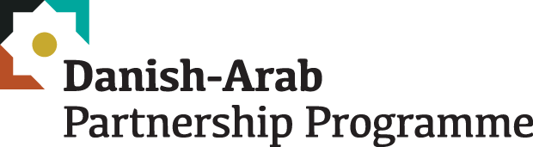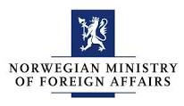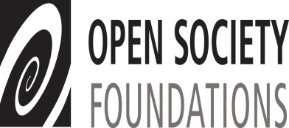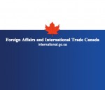
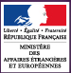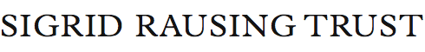

جدول المحتويات
1. مقدمة 4
2. الدعم المباشر للمنظمات غير الحكومية والجماعات الحقوقية والمدافعين عن حقوق الإنسان 6
2-1 التدخلات المستعجلة لحماية المدافعين الأفراد المعرضين للخطر في السياقات التي تشهد قمعا شديدا وتقلبات 8
2-2 التدخلات المرنة لدعم المنظمات غير الحكومية الناشئة والمشاريع الحساسة في السياقات الإقليمية 11
3. الدعم غير المباشر للمنظمات غير الحكومية والجماعات الحقوقية والمدافعين عن حقوق الإنسان 23
3-1 الحضور القوي في منطقتي المغرب والمشرق 23
3-2 التعاون الوثيق مع المؤسسات الأخرى لمواجهة تقلص الفضاء المتاح للمجتمع المدني 27
4. تدخلات عام 2014 بالأرقام 29
4-1 أنواع المنح 30
4-2 أنواع المستفيدين 31
4-3 التركيز حسب الموضوعات 32
4-4 أنشطة متلقي الدعم 33
4-5 أنواع النفقات المشمولة 35
4-6 أنواع الدعم غير المباشر 36
4-7 البعد المتعلق بالنوع الاجتماعي 37
4-8 البلدان 38
5. الشؤون التنظيمية 39
5-1 الشراكات المالية 39
5-2 المعلومات والاتصال 39
5-3 الحوكمة الداخلية 39
ملحق: ملخص بطلبات الحصول على منح لعام 2014 41

مقدمة

استمرت الإساءات لحقوق الإنسان بلا هوادة في بعض بلدان منطقة جنوب المتوسط على امتداد عام 2014، مما أدى إلى تفاقم الخطورة على المدافعين عن حقوق الإنسان وزيادة الحاجة إلى دعمهم وحمايتهم. وفي بلدان أخرى من المنطقة، حقق المدافعون عن حقوق الإنسان تقدما من حيث ضمان حقوق معينة للمواطنين، مما أدى إلى زيادة الثقة بحركة المجتمع المدني وحاجة متزايدة إلى لتمكين دعمهم هذه الحركة من مواصلة تحقيق تغييرات إيجابية.

وتبعاً لذلك، عمدت المؤسسة الأورو-متوسطية لدعم المدافعين عن حقوق الإنسان (ونشير لها أيضاً في هذا التقرير باسم المؤسسة الأورو-متوسطية، أو المؤسسة) إلى زيادة ميزانيتها السنوية بنسبة 12 بالمائة بغية تنفيذ أنشطة تستجيب بمرونة وفاعلية للأحداث سريعة التغيير التي تحدث في المنطقة، وذلك بناء على وضع كل بلد واحتياجات المدافعين فيه. وبصفة محددة، وفرت المؤسسة مساعدة مالية لـ 116 حالة دعمت فيها 135 مدافعاً عن حقوق الإنسان (64 فرداً و 71 مجموعة أو منظمة غير حكومية).

أنفقت المؤسسة ثمانين بالمائة من ميزاينتها لتغطية أنشطة للاستجابة للتطورات التي أثرت سلباً على وضع حقوق الإنسان وحركة حقوق الإنسان. وقد استهدف هذا الدعم المدافعين الذين لم يتمكنوا من الحصول على تمويل من الجهات المانحة الرئيسية، وتضمن الدعم احتياجات الحماية الأساسية للمدافعين الأفراد وتغطية الاحتياجات الأساسية للمنظمات غير الحكومية لتمكينها من الاستجابة إلى الأوضاع غير المتوقعة وغير المؤاتية. وتم إيلاء اهتمام خاص للفاعلين من المجتمع المدني الذين يعملون في المناطق النائية، وكان ما نسبته 72 بالمائة من مجمل تدخلات المؤسسة في عام 2014 قد استهدف مناطق نائية.

وفي البلدان التي تشهد نزاعات مسلحة أو تخضع لأنظمة قمعية والتي تتضاءل فيها المساحة أمام المجتمع المدني، استجابت المؤسسة إلى الاحتياجات المتزايدة للمدافعين عن حقوق الإنسان المعرضين للخطر، سواء أ ن كانوا أفرادا أم جماعات، وذلك من خلال زيادة المنح المستعجلة الهادفة لحمايتهم ، وبلغت هذه الزيادة 170 بالمائة مقارنة مع العام الماضي.

ظلت سوريا الإهتمام الرئيسي للمؤسسة في عام 2014، وقد استهدف 43 بالمائة من مجمل تدخلات المؤسسة أنشطة تتعلق بسوريا. وإضافة إلى حماية المدافعين ودعم العمل في مجال مكافحة الإفلات من العقاب، وفرت المؤسسة دعماً لمنظمات تقدم خدمات دعم نفسي وقانوني وإداري وخدمات معرفية للجماعات المستضعفة، مثل النساء والأطفال والأشخاص من ذوي الإعاقات، والمشردين داخليا واللاجئين.

وظل المدافعون عن حقوق الإنسان في ليبيا، وهو البلد الثاني الذي يعاني من نزاع مسلح، يواجهون تهديدات خطيرة على حياتهم بسبب الحالات المتزايدة من عمليات الاختطاف والاغتيال. لذا أولت المؤسسة أولوية لدعم المدافعين الذين سعوا للحصول على حماية في البلدان المجاورة.

أثّر النزاع بين إسرائيل وغزة في عام 2014 تأثيراً سلبياً على استدامة حركة حقوق الإنسان في إسرائيل والأراضي الفلسطينية المحتلة، إذ أدى إلى تفاقم الصعوبات التي كانت المنظمات غير الحكومية تواجهها قبل النزاع، من حيث القدرة على الحصول على التمويل الأساسي. وهذا دفع المؤسسة إلى إيلاء أولوية لتوفير تمويل مرحلي أساسي للمنظمات غير الحكومية التي تعمل على حماية ومناصرة حقوق الإنسان والتوثيق، ومنع انتهاكات حقوق الإنسان والاستجابة لها خلال عام 2014.

وفي مصر والجزائر، ركزت المؤسسة تدخلاتها على حماية المدافعين عن حقوق الإنسان استجابة لتضاؤل المساحة أمام المجتمع المدني بسبب زيادة الإجراءات القمعية الحكومية بذريعة مكافحة الإرهاب و/أو الإصلاحات السياسية. وسعت المؤسسة عملها استراتيجيا في مصر مقارنة مع السنة السابقة وذلك لاحتواء الأضرار التي تكبدتها حركة حقوق الإنسان وللمساعدة على المحافظة على المساحة أمام الحريات الديمقراطية. كما أنها دعمت توثيق الانتهاكات الخطيرة لحقوق الإنسان في مصر، نظراً لنقص التحقيقات المستقلة والمساءلة. إضافة إلى ذلك، أدت المؤسسة دوراً رئيسياً في تنسيق الاستراتيجيات مع الجهات الفاعلة المحلية والإقليمية والدولية للاستجابة لتضاؤل المساحة أمام المجتمع المدني في المنطقة، خصوصاً في مصر، وذلك لتقديم الدعم الفاعل للمدافعين عن حقوق الإنسان.

أما في البلدان التي تحقق فيها تقدم من حيث الحريات الديمقراطية وقضايا حقوق الإنسان الأخرى، مثل تونس والمغرب، فقد أدركت المؤسسة أهمية الدور الذي لعبه المجتمع المدني في تحقيق هذا التقدم وركزت تدخلاتها على تعزيز حركة المجتمع المدني. وأولت المؤسسة الأولوية للأنشطة الرامية إلى الدفع بالحقوق الاقتصادية والاجتماعية والثقافية في برامج الإصلاحات الانتخابية، خصوصاً حقوق الشباب والنساء المستضعفين في تونس. وفي عام 2014، نفذت المؤسسة 18 بالمائة من تدخلاتها في تونس، وقد استهدف 86 بالمائة منها المناطق النائية بغية ضمان استفادة الجهات الفاعلة في تلك المناطق من التغييرات الإيجابية الجارية في البلد.

وهدفت التدخلات الأخرى للمؤسسة إلى النهوض بالمهارات المهنية للمنظمات غير الحكومية ودعم المشاريع التجريبية المبتكرة والتي لا تتمكن من الحصول على مصادر أخرى للتمويل في تونس والمغرب ولبنان.

وبصفة عامة، استمر نمو دعم المؤسسة للمدافعين عن حقوق الإنسان في عام 2014، كما هو الحال في السنوات السابقة، وتم إنفاق أغلبية الميزانية العامة لدعم المستفيدين في منطقة جنوب المتوسط، إذ حافظت المؤسسة على تكاليفها الأساسية في حدودها الدنيا.

الدعم المباشر للمنظمات غير الحكومية والجماعات الحقوقية والمدافعين عن حقوق الإنسان

نفذت المؤسسة الأورو-متوسطية 116 تدخلاُ استهدفت بالدعم فيها 135 مدافعاً عن حقوق الإنسان (71 من هؤلاء منظمات غير حكومية أو جماعات و64 منهم أفراداً) ممن يدعمون ويحمون ويراقبون مدى احترام حقوق الإنسان في منطقة جنوب المتوسط سنة 2014.

وقد زاد إجمالي قيمة المنح التي قُدمت لهؤلاء المدافعين عن 1.4 مليون يورو.

يبين الشكل التالي التوزيع الكلي للمنح حسب البلدان حيث احتفظت سوريا بموقعها محوراً لتدخلات المؤسسة الأورو-متوسطية في عام 2014:
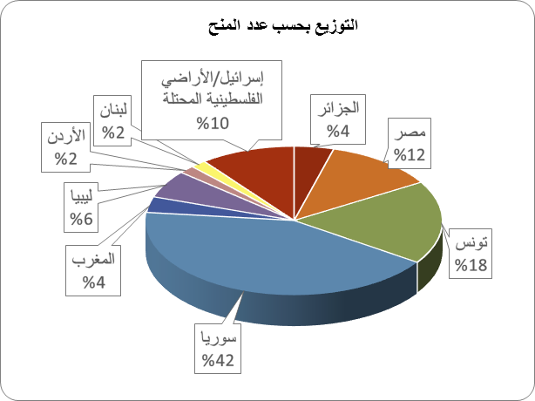

ويمكن تقسيم الدعم المقدم للمدافعين عن حقوق الإنسان في المنطقة إلى فئتين رئيسيتين، وذلك على النحو التالي:

التدخلات المستعجلة لحماية المدافعين الأفراد المعرضين للخطر في السياقات التي تشهد قمعا شديدا وتقلبات

في عام 2014، قدمت المؤسسة الأورو-متوسطية دعماً مستعجلاً بهدف حماية 64 شخصاً مدافعاً عن حقوق الإنسان وأفراد أسرهم من الخطر الذي كانوا عرضة له بسبب عملهم في مجال حقوق الإنسان في منطقة جنوب المتوسط.

وكما هو موضح في الرسم التالي، دعمت غالبية هذه التدخلات المدافعين عن حقوق الإنسان في سوريا نظراً لاستمرار النزاع المسلح والانتهاكات واسعة النطاق لحقوق الإنسان بما في ذلك ارتكاب جرائم ضد الإنسانية وجرائم حرب وانتهاكات أخرى للقانون الإنساني الدولي.

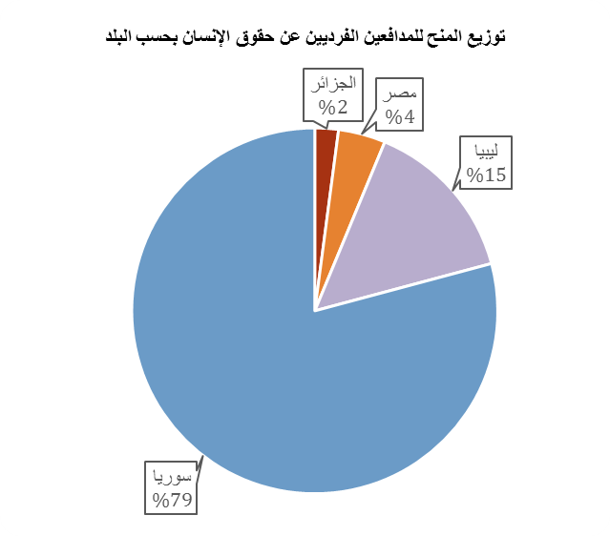

على وجه التحديد، استهدفت إجراءات المؤسسة بالدعم المستعجل الأوضاع التالية:

- مُنح مدافعان سوريان عن حقوق الإنسان، كانا عرضة للخطر بسبب خطورة حالتهما الصحية، مساعدة مالية كي يتمكنا من الحصول على العلاجات الطبية المناسبة والتأهيل في لبنان وتركيا. وقد ارتكزت قرارات منح الدعم لهذين المدافعيّن عن حقوق الإنسان على عوامل من قبيل الانتهاكات المرتكبة بحقهما وعجزهما عن تحمل التكاليف التي ينطوي عليها ذلك بسبب نضالهما المستمر في سبيل حقوق الإنسان.
- تلقى ثلاثة وثلاثون مدافعاً سورياً وليبياً عن حقوق الإنسان وأسرهم -ممن اضطروا للفرار من أوطانهم بسبب التهديد الذي تتعرض له حياتهم بسبب عملهم وواجهوا مصاعب اقتصادية خطيرة- دعما مستعجلا للانتقال بشكل مؤقت إلى بلد مجاور بما يسمح لهم بالحفاظ على سلامتهم ومواصلة عملهم.
- تلقى ستة عشر مدافعاً سورياً ومصرياً وجزائرياً كانوا يواجهون مضايقات مستمرة بسبب عملهم في مجال حقوق الإنسان الدعم لتلبية احتياجاتهم الأساسية في أن يكونوا آمنين على أنفسهم داخل أوطانهم، بما يمكنهم من التخفيف من حدة المخاطر ومواصلة عملهم الحقوقي.
- تلقى أفراد أسر سبعة من المدافعين عن حقوق الإنسان مروا بظروف صعبة أثناء غياب هؤلاء المدافعين السبعة جراء الاعتقال التعسفي والمحاكمة أو الاختطاف في سوريا ومصر، دعماً مستعجلا لتلبية احتياجاتهم الأساسية.

وبما أن من بين الأهداف الرئيسية لهذه التدخلات: الحرص على تقديم الدعم للمدافعين الذين يواجهون المصاعب أو المعرضين للخطر على المديين المتوسط والطويل، فقد شاركت المؤسسة الأورو-متوسطية في أعمال جرى تنسيقها مع الشركاء من أجل التأكد من تلقي عدد من المدافعين عن حقوق الإنسان وأقاربهم دعماً ناجعًا. وتحديداً:

- نسقت المؤسسة الأورو-متوسطية تدخلاتها المستعجلة لدعم ثمانية عشر مدافعاً عن حقوق الإنسان من سوريا والجزائر وليبيا ومصر مع العديد من المنظمات الإقليمية والدولية، وذلك في إطار تحركاتها التضامنية (النداءات المستعجلة، ورسائل لدعم طلبات اللجوء وإعادة التوطين، ومؤتمرات صحفية، وبعثات لمراقبة المحاكمات، ولقاءات بالمسؤولين، وما إلى ذلك). وعلى وجه التحديد، قدمت المؤسسة معلومات عن نشطاء سوريين في السجن في إطار حملة ’الحرية للأصوات المقموعة في سوريا‘ التي تلقي الضوء على المحنة التي يمر بها هؤلاء النشطاء. كما نسقت المؤسسة تدخلاتها المستعجلة الرامية إلى دعم النشطاء الليبيين مع مجموعة تشكلت مؤخراً من المنظمات غير الحكومية الدولية من أجل مزامنة الأموال الممنوحة وكذلك مع الشبكة الأورو-متوسطية لحقوق الإنسان لضمان حماية هؤلاء النشطاء من قبل السلطات التونسية. وقد كتبت المؤسسة لمفوضية الأمم المتحدة لشؤون اللاجئين ودول أوروبية مختلفة لدعم طلبات لجوء وإعادة توطين تقدم بها عشرة مدافعين سوريين عن حقوق الإنسان نظراً للمخاطر التي كانوا يواجهونها باستمرار في البلدان المجاورة. بالإضافة إلى ذلك، توسطت المؤسسة لدى السلطات الفرنسية للحصول على تأشيرة عاجلة وإعادة توطين لفلسطيني من سوريا، مدافع عن حقوق الإنسان كان معرضاً وأسرته لخطر الاعتقال في لبنان.
- أوصت المؤسسة الأورو-متوسطية بطلبين لتقديم منحة جامعيّة لمدافعين اثنين؛ أحدهما سوري والآخر ليبي، كانا معرّضين للخطر وذلك لضمان تأمين الحماية والتعليم لهما على المدى الطويل. غير أنه لم يتم –للأسف- اختيارهما بسبب محدودية الأماكن وضعف المهارات اللغوية الأجنبية الأساسية لهذين الناشطيّن.
- نسقت المؤسسة الأورو-متوسطية مع مركز لإعادة التأهيل في المنطقة في اثنين من تدخلاتها المستعجلة دعماً لمدافعين سوريين عن حقوق الإنسان، وذلك بما يكفل تلقيهما الدعم الطبي والنفسي على المدى الطويل.
- أخيراً، لعبت المؤسسة الأورو-متوسطية دوراً فعّالاً في التنسيق لتغطية التكاليف الإضافية لشريكين دوليين والمرتبطة بالنفقات الأساسية لمدافعين سوريين عن حقوق الإنسان كانا يمران بأوضاع صعبة. وقد قامت المؤسسة في إحدى الحالتين بدور الوسيط.
بصورة عامة، كانت نتائج التدخلات المستعجلة للمؤسسة مشجعة:

- تمكّن المدافعون عن حقوق الإنسان وعائلاتهم ممن تلقوا الدعم (22% منهم من النساء) من تلافي الأخطار المتزايدة التي كانت تتهدد سلامتهم وأمنهم الشخصيين وحياتهم.
- قامت الغالبية العظمى من المدافعين الذين استفادوا من تدخلات المؤسسة الأورو-متوسطية والذين كانوا قد تعرضوا لسوء المعاملة أو هُددوا بها بسبب عملهم في مجال حقوق الإنسان، بتسجيل شهاداتهم لدى منظمات دولية لحقوق الإنسان من ضمنها منظمة هيومان رايتس ووتش ومنظمة العفو الدولية. وعلاوة على ذلك، نُفذت حملات مناصرة المطالبة بالإفراج عن خمسة نشطاء سوريين اعتقلوا أو اختطفوا، من قبل حملة الحرية للأصوات المقموعة في سوريا.
- حصل سبعة مدافعين عن حقوق الإنسان على اللجوء في أوروبا وتمت إعادة توطينهم هناك، وخاصة في فرنسا والسويد وألمانيا وهولندا والمملكة المتحدة على أساس ملفاتهم كنشطاء حقوق إنسان والظروف شديدة الصعوبة التي ما انفكوا يواجهونها في البلدان المجاورة لموطنهم.
- تمكن 70% من المستفيدين من دعم المؤسسة الأورو-متوسطية من استئناف أو مواصلة عملهم الحقوقي، وخاصة أولئك الموجودين في البلدان المجاورة، نتيجة لعدة عوامل منها المساعدة التي تلقوها من المؤسسة. وقد اتخذ معظمهم من موقعه الجديد منطلقاً لمراقبة حقوق الإنسان ودفع عجلة تقدم هذه الحقوق في أوطانهم الأصلية. فعلى سبيل المثال، تعمل مجموعة من المدافعين الليبيين عن حقوق الإنسان الموجودين في المنفى المؤقت بتونس في الوقت الحاضر على تطوير منبر من أجل التعبير عن اهتماماتهم والتأثير على أجندة حقوق الإنسان في بلدهم. إضافة إلى ذلك، تمكن ناشطان سوريان من الحصول على عمل بأجر مع منظمات غير حكومية دولية في غازي عنتاب، فيما شاركت ناشطة سورية في مجال حقوق المرأة في تأسيس مجلة للأطفال يجري توزيعها في سوريا، كما ويعتزم ناشط رابع توزيع فيلم وثائقي انتهى من إعداده للتو. وفاز ناشط خامس قام بتطوير مشروع ريادي لتدريب أصحاب الإعاقات وتوظيفهم بمسابقة نظمتها منظمة غير حكومية دولية تدعى "سوريون في المهجر".

بالمقابل، ومع نهاية عام 2014 ظل ستة نشطاء معتقلين في مصر وسوريا، اثنان منهم مختفيان قسرياً دون أن تقر أية جهة بمكان تواجدهما. كذلك تم اختطاف ناشط آخر على يد تنظيم الدولة الإسلامية في العراق والشام في 20 يناير/ كانون الثاني 2014 وكان مصيره لا يزال مجهولاً مع حلول نهاية السنة. في غياب المعيل الرئيسي لها، قد تحتاج عائلات هؤلاء المدافعين لدعم متجدد لتأمين احتياجاتها الأساسية في المستقبل. بالإضافة إلى ذلك، لم يتمكن ناشط آخر أُفرج عنه في ديسمبر/ كانون الأول، بعد نحو شهرين من الاعتقال على يد السلطات السورية، من استئناف عمله في مجال حقوق الإنسان بسبب الرقابة اللصيقة التي مورست عليه عقب إطلاق سراحه وبسبب معاناته من مشاكل صحية مزمنة.

أخيراً، تجدر الملاحظة بأن تأمين الفرص التعليمية الدائمة للمدافعين السوريين والليبيين عن حقوق الإنسان في المنفى، لاسيما في مجال حقوق الإنسان واللغات والإدارة، تظل من الاحتياجات المهمة لهؤلاء من أجل تعزيز دورهم وعملهم على المدى الطويل.

التدخلات المرنة لدعم المنظمات غير الحكومية الناشئة والمشاريع الحساسة في السياقات الإقليمية

بهدف التأقلم مع مختلف الأوضاع وديناميات العمل في المنطقة، قدمت المؤسسة أيضاً الدعم المرن، مستعجلا وعادي، لواحد وسبعين جماعة حقوقية ومنظمة غير حكومية كانت تواجه مصاعب في تأمين المال أو وقعت خارج نطاق أولويات الممولين الرئيسيين. وقد ركزت هذه التدخلات على الأوضاع التالية:

- دعم 49 مبادرة حقوق إنسان مبتكرة في مواجهة التطورات سريعة التغير.
- تعزيز قدرات 22 جماعة حقوقية ومنظمة غير حكومية قائمة عن طريق تمكينها من الارتقاء بمستوى حرفيتها واستدامة عملها.

ونود الإشارة إلى أن 72% من الأنشطة التي دعمتها المؤسسة الأورو-متوسطية استهدفت مناطق نائية في البلدان الظاهرة في الرسمين البيانيين أدناه خلال عام 2014.

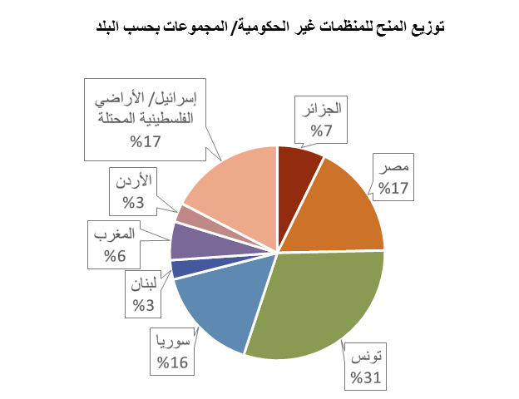

وقد أُعطيت القضايا التالية اهتماماً خاصاً خلال عام 2014:

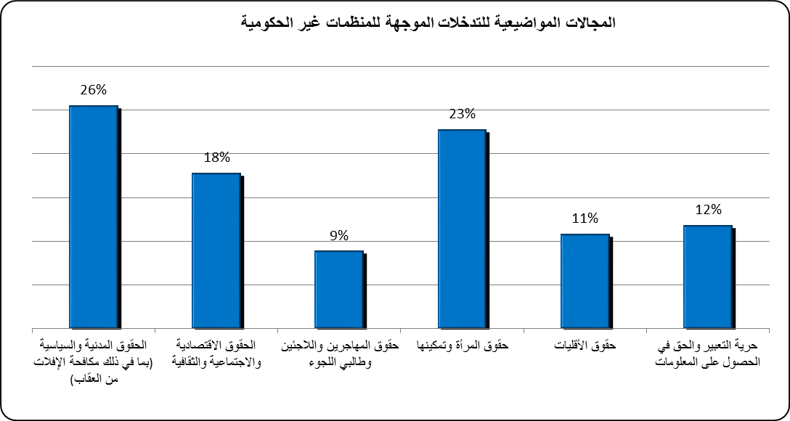

بوجه خاص، عملت المؤسسة الأورو-متوسطية على الاستجابة للاحتياجات المحددة التي عبر عنها فاعلون من المجتمع المدني في سياقات تسارعت فيها الأحداث واختلفت فيها الديناميكيات الوطنية باختلاف البلدان. وعلى سبيل التوضيح وإيراد أمثلة عن أنشطة المؤسسة، فيما يلي وصف لستة سياقات تدخل.

    - طول أمد الحرب والإفلات من العقاب عن الفظائع الجماعية في سوريا

تصاعدت وتيرة النزاع في سوريا في عام 2014، حيث استمر ارتكاب الفظائع الجماعية على يد القوات الحكومية والجماعات المسلحة من غير الدول في جو من الإفلات التام من العقاب كما ورد في التقرير الثامن للجنة التحقيق التابعة للأمم المتحدة في أغسطس/ آب 2014. علاوة على ذلك، لقد اقترن "إخفاق المجتمع الدولي في القيام بأكثر واجباته أساسية –ألا وهي حماية المدنيين ووقف الفظائع ومنع وقوعها وإيجاد سبيل نحو المساءلة" بفتور متزايد في الدفاع عن حقوق الإنسان على أرض الواقع. وبالتالي، فقد لعب المجتمع المدني السوري دوراً شجاعاً في توسيع رقعة الجهود الرامية إلى محاربة الإفلات من العقاب وتطوير أنشطة مبتكرة استجابة لأشد احتياجات الحماية أهمية وخاصة حماية السكان المعرضين للخطر داخل البلاد وفي البلدان المجاورة.

وعليه، فقد أعطت المؤسسة الأورو-متوسطية الأولوية لتعزيز هذه الجهود، حيث دعمت 12 مبادرة لمحاربة الإفلات من العقاب إضافة إلى توفير الخدمات القائمة على المعرفة في مجالات الدعم النفسي والقانوني والإداري للسكان السوريين المتضررين وخاصة الجماعات المستضعفة كالنساء والأطفال وذوي الإحتياجات الخاصّة والنازحين داخلياُ واللاجئين.

وعلى وجه الخصوص، ركزت تدخلات المؤسسة الأورو-متوسطية على الأهداف التالية:

- تقديم المساعدة والتمثيل القانونيين لسجناء الضمير وضحايا الاضطهاد الماثلين أمام محاكم محلية في المناطق التي تسيطر عليها الحكومة في سوريا. بتحديد أكبر، وُجهت هذه الخدمات لنشطاء ومدافعين عن حقوق الإنسان سوريين سلميين ممن تمت إحالتهم إلى محكمة مكافحة الإرهاب في دمشق.
- تعزيز مراقبة وتوثيق انتهاكات حقوق الإنسان في المناطق التي خضعت لحصار لفترة طويلة بالإضافة إلى انتهاكات القانون الإنساني الدولي خلال القتال والقصف، بما في ذلك في محافظات إدلب وحلب وريف دمشق.
- زيادة الوعي بالحقوق الأساسية للجماعات الهشة، كالنساء والأطفال وذوي الإحتياجات الخاصّة، من خلال أنشطة مبتكرة من قبيل الفعاليات الثقافية والمشاريع الإعلامية الجديدة والخدمات النفسية والتأهيلية ودورات تنمية المهارات وأنشطة خلق الوظائف في سوريا. وكان من بين هذه الأنشطة، ثلاثة مشاريع عملت على تعزيز احترام حقوق المرأة وإنهاء العنف ضد النساء في المناطق التي يسيطر عليها الثوار في سوريا من خلال زيادة الوعي بالإعلام حديث النشوء وتوثيق الحالات التي يتم تعريض النساء فيها للعنف وتوفير الخدمات الطبية والسيكولوجية وإعادة الإدماج للضحايا. وعمل مشروع آخر على تعزيز احترام الحقوق الأساسية لأصحاب الإحتياجات الخاصّة من خلال تقديم الخدمات السيكولوجية وإعادة التأهيل والإدماج وعقد جلسات لزيادة وعي المجتمعات المحلية بحقوق الأشخاص من ذوي الإعاقات.
- تقديم الدعم المستعجل والمستند إلى المعرفة في المجالات القانونية والإدارية والسيكولوجية للاجئين السوريين؛ حيث قدمت المؤسسة الأورو-متوسطية الدعم لخدمات أُعدت خصيصاً لتناسب الجماعات المعرضة للمخاطر والجماعات التي تحتاج لمساعدة خاصة النساء والأطفال المعزولين، واللاجئين الفلسطينيين من سوريا، والمدافعين عن حقوق الإنسان، وغيرهم في الأردن ولبنان وتركيا وبعض الدول الأوروبية.

    - الإجراءات المشددة بحق المعارضين والمجتمع المدني المستقل في مصر

في مصر، تزايد خلال عام 2014 فرض السياسات والممارسات التعسفية ضد الفاعلين في المجتمع المدني، حيث أعطت وزارة التضامن الاجتماعي مهلة نهائية للمنظمات المصرية غير الحكومية حتى العاشر من نوفمبر/ تشرين الثاني 2014 للتسجيل كمنظمات غير حكومية بموجب قانون الجمعيات الذي يفرض قيوداً صارمة على المنظمات، وهو القانون رقم 84/2002 الذي ووفق عليه أبان حكم حسني مبارك، وإلا فإنه قد يتم حل تلك المنظمات وإخضاع أعضائها لخطر السجن وغيره من العقوبات الجنائية. وتزايدت المخاوف من حملة تضييق وشيكة على منظمات حقوق الإنسان في أعقاب تعديل المادة 78 من قانون العقوبات المصري في سبتمبر/ أيلول 2014 والتي تجرّم تلقي أموال من الخارج من أجل القيام بأنشطة تضر بالمصالح القومية وتوقع عقوبة السجن المؤبد على كل من يثبت أنه مذنب بهذا العمل. بالإضافة إلى ذلك، أصبح المدافعون عن حقوق الإنسان هدفاً لحملات غير مسبوقة في الإعلام لتشويه السمعة حيث يجري تصويرهم على أنهم خونة وعملاء للأجانب، كما تلقى عدد منهم تهديدات بالقتل خلال عام 2014. وقد تعرض كثير من المنظمات لتهديدات من هيئات حكومية مختلفة مما حمل بعضها على اعتماد خطط للطوارئ داخل البلاد أو خارجها. وقام بعضها بتقليص أنشطته أو تعديلها بينما اتخذ بعضها الآخر تدابير أكثر قسوة وقرر وقف أنشطته بالكامل. ولأول مرة منذ ثماني سنوات تضطر جميع المنظمات غير الحكومية الدولية التي تنشط في مصر إلى إغلاق مكاتبها فيما يدرس المانحون مسألة الانسحاب من هذا البلد.

لقد وسعت المؤسسة الأورو-متوسطية من نطاق عملها بشأن مصر خلال عام 2014 وذلك للاستجابة لاحتياجات المجتمع المدني في هذا التشديد للقيود. وقد تركزت تدخلات المؤسسة بشكل أساسي على احتواء الضرر الذي لحق بحركة حقوق الإنسان من أجل الحفاظ على وجود فضاء للحريات الديمقراطية، كما أنها تركزت على توثيق الانتهاكات الخطيرة لحقوق الإنسان في ظل الافتقار إلى التحقيقات المستقلة والمساءلة. وبالتالي، دعمت تدخلات المؤسسة 16 مبادرةٍ للمجتمع المدني على صعيد الأهداف التالية:

- حماية المنظمات غير الحكومية العاملة في مجال حقوق الإنسان والمعرضة للخطر والنشطاء الذين يواجهون تصعيداً في إجراءات التضييق الحكومية وذلك من خلال آليات الاستجابة المرنة المستعجلة من قبيل تزويد أعضاء هذه المنظمات بالتدريب المهيأ خصيصاً بهدف تعزيز مستوى خصوصية وأمن عملهم إلى جانب تقديم المساعدة القانونية الحيوية وخدمات التمثيل القانوني للنشطاء المؤيدين للديمقراطية ونشطاء حقوق الإنسان المصريين القابعين في السجون و/أو الذين يخضعون لمحاكمات بموجب اتهامات مختلفة، وفي بعض الأحيان، ملفقة.
- توثيق الانتهاكات الخطيرة لحقوق الإنسان بما في ذلك العنف السياسي والعنف المسلح بين القبائل والعنف الموجه ضد الصحفيين والنساء والأقليات بالإضافة إلى اللاجئين والمهاجرين في مراكز المدن والمناطق المهمشة.
- ضمان استدامة عمل النساء المدافعات عن حقوق الإنسان بما في ذلك الناجيات من العنف الجنسي والمعتقلات السابقات، وذلك عن طريق تقديم التدريب والمساعدة الطبية والاستشارات وعن طريق المشاركة في أعمال المناصرة على المستويات الحكومية والمحلية من أجل تحسين أوضاعهن في البلاد بما في ذلك المناطق النائية.
- تعزيز خطاب التسامح في مواجهة تصاعد خطاب الكراهية عن طريق دعم المبادرات الإعلامية الناشئة لمواجهة هيمنة إعلام الدولة على انسياب المعلومات والأنشطة الثقافية التي تستهدف الشباب والأطفال المهمشين.

    - التهديدات الدائمة التي تواجه المجتمع المدني في الصراع الإسرائيلي الفلسطيني

يشهد عام 2014 سقوط أعلى حصيلة قتلى في صفوف المدنيين منذ عام 1967 جراء العمليات الحربية في غزة خلال شهري يوليو/ تموز وأغسطس/ آب والزيادة الكبيرة في أعداد القتلى الفلسطينيين في الضفة الغربية. وكان هناك أيضاً زيادة ملحوظة في الإصابات في صفوف الإسرائيليين جراء العمليات العسكرية في غزة وبسبب التوتر في القدس الشرقية. وقد تزامنت هذه العمليات العسكرية مع دخول الحصار الإسرائيلي البري والجوي والبحري على غزة عامه السابع.

وفي الأثناء، واصلت الحكومة الإسرائيلية تدميرها لمئات المنازل الفلسطينية مع توسيع نطاق سياساتها وممارساتها الاستيطانية منتهكة بذلك القانون الدولي. بالإضافة إلى ذلك، استمرت إسرائيل في تضييق الخناق على المهاجرين فيما استمرت السلطة الفلسطينية في الضفة الغربية وحماس في غزة تطبيق إجراءاتهما الصارمة على الفاعلين من المجتمع المدني.

ومع ذلك، واصل فاعلو المجتمع المدني العاملون في إسرائيل والأراضي الفلسطينية المحتلة توثيق انتهاكات حقوق الإنسان و-في بعض الأحيان- منع حدوثها إلى جانب الاستجابة إلى احتياجات الضحايا للحماية خلال عام 2014. غير أن هؤلاء الفاعلين واجهوا مصاعب متزايدة في الحصول على تمويل لأنشطتهم بسبب تحول أولويات المانحين إلى بلدان أخرى في المنطقة. لقد صُرفت معظم الأموال التي خُصصت للأراضي الفلسطينية المحتلة على إعادة إعمار غزة في أعقاب العمليات العسكرية في يوليو/ تموز وأغسطس/ آب. كذلك عبّرت منظمات غير حكومية حقوقية فلسطينية وإسرائيلية في إسرائيل عن مخاوف متزايدة فيما يتعلق بالحصول على تمويل من الجهات المانحة الرئيسية وأموال من المؤسسات اليهودية التي قدمت لها التمويل في السابق.

ولذلك، ركزت المؤسسة تدخلاتها على تقديم تمويل الفجوة المالية حيث استفاد من هذا التمويل 12 جهة فاعلة من المجتمع المدني تعمل على توثيق ومواجهة انتهاكات حقوق الإنسان في إسرائيل والأراضي الفلسطينية المحتلة خلال عام 2014. وبوجه خاص، عملت هذه المنظمات غير الحكومية على التصدي للتحديات التالية:

- ضمان سلامة موظفي المنظمات غير الحكومية أثناء إبلاغهم عن الإصابات في غزة خلال العمليات العسكرية التي وقعت في يوليو/ تموز -أغسطس/ آب وتزويد النساء المعرضات للخطر بخدمات الدعم النفسي والتعليمي والاقتصادي.
- توثيق انتهاكات حقوق الإنسان التي ارتكبت على يد الحكومة الإسرائيلية والشركات الدولية في الأراضي الفلسطينية المحتلة، وبوجه خاص تلك التي تنفذ أنشطة في المستوطنات اليهودية التي تعدُّ غير شرعية بموجب القانون الدولي أو الضالعة في استغلال الموارد الطبيعية بشكل غير مشروع في مرتفعات الجولان السورية الواقعة تحت الاحتلال الإسرائيلي منذ عام 1967.
- تعزيز جهود المناصرة الموجهة إلى نواب البرلمان والحكومة في محاولة لانتزاع التزام وتطبيق كاملين بالقانون الدولي والأحكام الدولية فيما يتعلق بحقوق الفلسطينيين النازحين داخلياً ومنع التعذيب في إسرائيل.
- تعزيز احترام حقوق المهاجرين مع زيادة الوعي بأوضاع طالبي اللجوء، وتقديم المعلومات الرامية لمساعدتهم بشأن تحديد وضعية اللجوء، وهي العملية القانونية أو الإدارية التي تحدد بواسطتها الحكومات أو مفوضية الأمم المتحدة لشؤون اللاجئين ما إذا كان الشخص الساعي للحصول على الحماية الدولية يُعتبر لاجئاً بموجب القانون الدولي أو الإقليمي أو الوطني، ومتابعة خيارات إعادة التوطين وفضح التأثيرات السلبية للسياسات الحكومية تجاه المهاجرين.
- تعزيز احترام حقوق المرأة وتمكينها في المجتمعات المحلية الفلسطينية في إسرائيل والضفة الغربية عن طريق التوعية بالحقوق الجنسية والإنجابية واحترامها، وتوفير خيارات بديلة عن عقود الزواج الدينية للزوجين مختلفي الديانة والجنسية، ومحاربة تعدد الزوجات وما يُسمى "القتل بداعي الشرف"، بالإضافة إلى تعزيز حصول المرأة الكامل والمساوي [للرجل] على الحقوق الاقتصادية والاجتماعية والثقافية.

    - مأزق الإفلات من العقاب وانكماش فضاء المجتمع المدني في الجزائر

استمر في الجزائر -وبكل قوة- وضع العراقيل أمام الفاعلين المستقلين في المجتمع المدني وخاصة النشطاء النقابيين واعتقالهم وملاحقتهم قضائياً خلال عام 2014، مما حد من حقوقهم في حرية التجمع والتنظيم. وفي الوقت ذاته استمر تمتع قوات الأمن والجماعات المسلحة بالإفلات من العقاب عن الفظائع التي ارتكبوها خلال الحرب الأهلية في تسعينيات القرن الماضي.

ونتيجة لذلك، ركزت تدخلات المؤسسة الأورو-متوسطية على حماية الأشخاص الذين تعرضوا للعقوبات الجنائية والإدارية التعسفية بسبب عملهم في مجال حقوق الإنسان وبناء القدرات وضمان استدامة حركة حقوق الإنسان على الصعيدين المحلي والوطني. وقد دعمت تدخلات المؤسسة 5 مبادرات مجتمع مدني تركزت على المواضيع التالية:

- تقديم المساعدة القانونية والتمثيل القانوني للنشطاء الجزائريين المؤيدين للديمقراطية والنشطاء النقابيين، بمن فيهم المدونين الذين يواجهون محاكمات عن تهم بموجب قوانين مكافحة الإرهاب أو مواد أخرى في قانون العقوبات فضفاضة الصياغة بسبب أنشطة لهم من قبيل تعزيز احترام الحقوق الاقتصادية والاجتماعية أو المشاركة في تظاهرات شعبية سلمية.
- تعزيز جهود المناصرة التي يتصدرها فاعلون من المجتمع المدني الجزائري والتي تهدف إلى مساءلة الحكومة عن عدم تقيدها بمعايير حماية العمال وحقوقهم وعن إجراء إصلاحات لا تتوافق مع الاتفاقيات الدولية التي دخلت الجزائر طرفاً فيها.
- زيادة الوعي العام بحقوق الإنسان والمواطنة وتوثيق انتهاكات الدولة لحقوق الإنسان على المستويين الوطني والمحلي.
- زيادة مهارات الإدارة والاتصال لدى الفاعلين من المجتمع المدني الجزائري، وبوجه خاص في مجالات الكتابة الصحفية، وإنتاج صحيفة أو نشرة إلكترونية عبر موقع على الإنترنت بهدف تعزيز مستوى حضورهم وفرض دورهم في مجتمعاتهم المحلية.

    - المسار الواعد نحو الديمقراطية بقيادة المجتمع المدني في تونس

تمتلك تونس احتمالات طيبة لإنجاز عملية انتقالية ديمقراطية ناجحة نسبياً، وذلك بفضل الدور الحاسم الذي لعبه المجتمع المدني فيها. فعلى الرغم من العدد الهام من التحديات الخطيرة، أقرّ المجلس الوطني التأسيسي التونسي دستوراً جديداً وهو القانون الأساسي لـ 26 يناير/ كانون الثاني 2014 الذي كفل الحقوق المدنية والسياسية الرئيسية والحقوق الاجتماعية والاقتصادية والثقافية. وتتضمن هذه الحقوق الحق في حرية التعبير والتنظيم والتجمع وحقوق المواطنة والسلامة البدنية والمحاكمة العادلة وعدم التعرض للاعتقال التعسفي والتعذيب. كما وأدخل الدستور الجديد هدف المساواة بين الجنسين بالمجلس المُنتخب لأول مرة في المنطقة العربية. وقد كان المجتمع المدني التونسي فاعلاً للغاية في متابعة العملية الانتخابية الحاسمة، حيث أُجريت الانتخابات التشريعية والرئاسية في 26 أكتوبر/ تشرين الأول و23 نوفمبر/ تشرين الثاني من عام 2014.

وفي هذا السياق، استهدفت تدخلات المؤسسة الأورو-متوسطية توحيد ومضافرة الجهود المنسقة التي تبذلها المنظمات غير الحكومية المحلية، وخاصة تلك التي تنشط في المناطق النائية، من أجل التأثير على الأجندة السياسية للانتخابات والإصلاحات. في الأثناء، وعلى الرغم من أن الدستور والانتخابات شكلا خطوتين مهمتين، بقيت هناك الكثير من القضايا الشائكة التي ينبغي التصدي لها وخاصة مطالب العدالة الاجتماعية بما في ذلك الأحوال المعيشية المتدهورة وزيادة البطالة في صفوف الشباب.وبناء عليه، نفذت المؤسسة تدخلات هدفها تشجيع احترام الحقوق الاقتصادية والاجتماعية والثقافية وخاصة تلك الخاصة بالفئات المحرومة منها من الشباب والنساء.

دعمت تدخلات المؤسسة الأورو-متوسطية 21 مبادرة مجتمع مدني تركزت حول المواضيع التالية:

- تقييم مختلف البرامج الانتخابية من حيث مدى تعزيزها للحقوق وزيادة الوعي بمشاركة الشباب والنساء ومراقبة الانتخابات التشريعية والرئاسية في تونس وفي المحافظات النائية مثل الكاف وسيدي بوزيد وصفاقس والقصرين وتطاوين.
- توثيق القضايا الاجتماعية والاقتصادية التي يواجهها الشباب والنساء القرويات، وتقييم الاستراتيجيات الحكومية وتشجيع الإصلاحات لمصلحة الحقوق الاقتصادية والاجتماعية للشباب والمرأة في تونس.
- زيادة الوعي بحقوق المواطنة وإدراج الحقوق والحريات في الدستور وتشجيع ثقافة اللاعنف لاسيما تجاه الشباب في الأحياء الفقيرة من تونس وفي المحافظات النائية مثل باجة وقفصة وقبلي وتوزر وزغوان. لقد نفذ هؤلاء الفاعلون بصورة متزايدة أنشطة ثقافية وفنية كبديل عن الوسائل التقليدية للوصول إلى جمهور الشباب.
- تقييم احتياجات المهاجرين واللاجئين وطالبي اللجوء في تونس للمساعدة والتمثيل القانونيين.
- تثقيف النساء التونسيات في المناطق الفقيرة وتطوير الوعي العام بالحقوق الجنسية والإنجابية.

ستركز تدخلات المؤسسة الأورو-متوسطية مستقبلا على أنشطة المجتمع المدني من أجل ضمان تناسق القوانين مع الدستور في مجالات الحقوق المدنية والسياسية والاقتصادية والاجتماعية والثقافية إلى جانب الحرص على حماية المكاسب الديمقراطية التي تحققت حتى الآن.

    - التحديات التي تواجه المجتمع المدني في المغرب ولبنان

استمر المجتمع المدني في التمتع باستقلالية وحرية نسبيتينً في المغرب ولبنان، إلا أن المخاوف طفت على السطح في المغرب خلال عام 2014 عندما اتهم وزير الداخلية منظمات غير حكومية بخدمة أجندات خارجية وتعريض سمعة وأمن البلاد للخطر. وقد أعقب تصريحات الوزير حوادث مقلقة منعت فيها السلطات عقد اجتماعات تنظيمية واعتصامات ومؤتمرات ودورات تدريبية طبقاً لما ذكرته ثلاث جمعيات حقوق الإنسان.

بالإضافة إلى ذلك، لا تزال منظمات المجتمع المدني في المغرب ولبنان تواجه مصاعب في الحصول على التمويل الأساسي لتوسيع أعمالها واستدامتها وذلك بسبب ضعف مصادر التمويل الذاتي ولأن العديد من المانحين أعادوا ترتيب سلم الأولويات لاستراتيجياتهم التمويلية بحيث صارت تستهدف بلداناً أخرى في المنطقة.

لذلك، استهدفت تدخلات المؤسسة الأورو-متوسطية إكساب المنظمات غير الحكومية الطابع المهني ودعم المشاريع التجريبية المبتكرة التي واجهت صعوبات في الحصول على التمويل في هذين البلدين. وقد ركزت تدخلات المؤسسة في ثلاث حالات على دعم جهود المجتمع المدني على إنتاج تقارير وتوصيات عالية النوعية بهدف التأثير على عملية الإصلاحات التشريعية.

بوجه خاص، دعمت تدخلات المؤسسة 5 مبادرات مجتمع بهدف التصدي للتحديات التالية:

- تعزيز القدرات الهيكلية للمنظمات غير الحكومية بهدف إضفاء الطابع المهني على عملها عن طريق توظيف مدراء يتمتعون بالمؤهلات وتطوير الضوابط الإدارية بهدف ضمان استدامة الأنشطة التي تقوم بها وخاصة في مجالات إعادة تأهيل ضحايا التعذيب ومراقبة السياسات العامة.
- إعداد تقارير تحليلية عن أوضاع الحريات الإعلامية وحرية التعبير بالإضافة إلى الفصل القسري عن العائلة والحق في معرفة الجذور العائيلة بهدف التأثير على الإصلاحات التشريعية المقبلة في المغرب ولبنان.
- تشجيع حرية التعبير والمشاركة المدنية للشباب المغربي في الحياة العامة وقضايا حقوق الإنسان من خلال أنشطة إعلامية تجريبية، كإنشاء تلفزيون مستقل على الإنترنت.

    - المتابعة ونتائج التدخلات المرنة

من خلال دورها كوسيط وموجّه للمستفيدين من دعمها، قامت المؤسسة الأورو-متوسطية بما يلي:

- تقديم التشجيع والمساعدة لجميع المجموعات الناشئة التسع والأربعين وللمنظمتين غير الحكوميتين القائمتين أصلاً، وخاصة تلك الموجودة في سوريا وتونس والجزائر ومصر، في صياغة خطط العمل الاستراتيجية والمقترحات وذلك بهدف تمكين المؤسسة –بالتشاور مع شركاء آخرين- من تلبية احتياجات هذه الجماعات والمنظمات حديثة التشكل؛
- تقديم التوجيه التدريبي لكل الشركاء الجدد وخاصة أولئك الذين يعملون في مناطق نائية في تونس عن طريق تقديم النصح الاستراتيجي الذي في علاقة بعملهم وبالإدارة الديمقراطية للجمعية، وذلك بالتعاون مع المكتب الإقليمي للشبكة الأورو-متوسطية لحقوق الإنسان؛
- تشجيع 75% من متلقي الدعم، أو 54 منظمة غير حكومية، على إقامة، أو الحفاظ على، اتصالات مع جماعات ومؤسسات أخرى تعمل في المجال ذاته على المستويات المحلية والوطنية والإقليمية. وكان الغرض من ذلك تمكين هذه المنظمات غير الحكومية من تبادل المعلومات والخبرات وتحديد إمكانيات التآزر والأنشطة المنسقة وبالتالي الاستفادة من الدعم غير المالي الذي من شأنه زيادة تأثير أنشطتها واستدامتها؛
- تننسيق تدخّلاتها والمشاركة في مشاورات تهدف إلى تعزيز جهود توثيق انتهاكات حقوق الإنسان في السياق السوري، التي نظمتها الشبكة الأورو-متوسطية لحقوق الإنسان بالاشتراك مع منظمات سوريّة من المجتمع المدني ومنظمات أخرى إقليمية ودولية تنشط في هذا المجال بما في ذلك منظمات حكومية دولية والبعض القليل من المانحين. ونتيجة لهذه المشاورات استفادت مجموعتين وعدد من المنظمات غير الحكومية التي تلقت الدعم من المؤسسة الأورو-متوسطية، من أنشطة بناء القدرات التي نفذتها الشبكة الأورو-متوسطية لحقوق الإنسان خلال عام 2014، بينما ستستفيد ثلاث منظمات إضافية من هذا البرنامج في عام 2015؛
- تنظيم اجتماع تشاوري للمانحين ركز على حماية واستدامة أعمال حقوق الإنسان في مصر من أجل تبادل المعلومات والاستراتيجيات ذات الصلة بتدخلات المانحين إزاء السياسات التعسفية المتبعة هناك وتقلص فرص التمويل. وكان التعاون وتبادل المعلومات مع هؤلاء الشركاء مهمّا من أجل بحث وتنسيق الاستراتيجيات التي من شأنها أن تقدم الدعم الفعال للمجتمع المدني المصري على المدى القصير والمتوسط؛
- تيسير عملية تبادل الاتصالات والعمل كوسيط وإرسال قائمة بالمانحين المحتملين و/أو مساعدة في تقديم طلبات التمويل التي تقدم بها 54% من متلقي التمويل، أي لنحو 39 منظمة غير حكومية.كذلك قدمت المؤسسة الأورو-متوسطية دعماً مماثلاً لعدد من المتقدمين بطلبات التمويل الذين لم تكن طلباتهم تقع ضمن نطاق اختصاص المؤسسة غير أن عملهم كان ذا قيمة وينطوي على إمكانية الحصول على الدعم من مانحين أكثر ملاءمة له.

من الصعب قياس نتائج الدعم المقدم لهذه المجموعات والمنظمات على المدى البعيد ليس لأن معظم الشراكات لا تزال جارية وحسب، بل ولأن توفر الإرادة السياسية –من داخل وخارج المنطقة- يعد شرطاً مسبقاً في غالبية الأحيان من أجل تحقيق نتائج على المدى الطويل ومع ذلك، يمكن لنا أن نلقي الضوء على بعض من المنجزات التي تمخض عنها تعاون المؤسسة الأورو-متوسطية مع شركائها المحليين في عام 2014، وهي على النحو التالي:

- تم تقديم خدمات المساعدة والتمثيل القانونيين المميزة لأكثر من 100 سجين ضمير في سوريا ومصر والجزائر، كان من بينهم كثير من نشطاء حقوق الإنسان والنشطاء النقابيين والصحفيين بالإضافة إلى نساء وقاصرين، ممن كانوا يواجهون محاكمات بموجب تهم جنائية مفبركة نتيجة لعملهم أو لمشاركتهم في مظاهرات سلمية منادية بالديمقراطية في هذه البلدان.
- تم إنتاج تقارير تحليلية موثقة عن الانتهاكات الخطيرة لحقوق الإنسان أعدتها منظمات غير حكومية في سوريا ومصر. وبوجه خاص، تمثلت الأهداف المحددة لهذه التقارير في تغطية أخبار رجم مسلحي تنظيم الدولة الإسلامية لامرأة والكارثة التي تتهدد سد الفرات في الطبقة بالإضافة إلى استخدام براميل المتفجرات من قبل سلاح الطيران التابع للحكومة السورية في القصف الممنهج لمدينة حلب وريفها. علاوة على ذلك، غطت التقارير الانتهاكات للسلامة الجسدية للنساء في السجون والانتهاكات التي يتعرض لها الصحفيون المصريون خلال الذكرى السنوية لفض اعتصام رابعة والاعتقال التعسفي والظروف المحددة التي يتعرض لها اللاجئون الفلسطينيون والسوريون في مصر.
- في مصر، تلقت ثماني منظمات غير حكومية حقوقية تدريباً أمنياً مُعداً خصيصاً لهذا الغرض إضافة إلى معدات معلوماتية بهدف الحد من المخاطر وتأمين اتصالاتها، وبالتالي السماح لها بمواصلة العمل على تعزيز واحترام الحقوق الأساسية والدفاع عنها في هذه المرحلة الحرجة.
- وفي الجزائر، أسهمت مهمة مناصرة نُفذت في وقتها المناسب في إدراج الجزائر ضمن استعراض منظمة العمل الدولية لمدى تطبيق الجزائر لمعايير حماية العمال. ويمثل ذلك اختراقاً مهماً على صعيد ممارسة الضغط الدولي على الجزائر كي تحترم الحقوق الاقتصادية والاجتماعية وكي تتم مساءلتها عن التدابير التعسفية التي تمارسها بشكل متكرر بحق النقابيين المستقلين.
- تم في تركيا توفير الملاذ المؤقت للاجئين السوريين المعرضين بصورة خاصة للمخاطر، وهم المدافعون عن حقوق الإنسان المهددون واللاجئون الفلسطينيون-السوريون، حيث أتاح ذلك الاستمرار في تقديم عدد من الخدمات النفسية والتعليمية لساكني هذا المأوى من قبيل الدورات اللغوية والتصوير الفوتوغرافي والإلقاء الشعري وعرض الأفلام بالإضافة إلى عقد نقاشات حول العدالة والمساواة والمواطنة وحقوق الإنسان. علاوة على ذلك، عُقدت جلسات للاستشارة الفردية والجماعية شملت 564 لاجئاً سورياً يقيمون في مناطق مدنية في الأردن. وقد تطرقت هذه الجلسات لحقوق هؤلاء اللاجئين القانونية والطبية والنفسية والتعليمية في هذا البلد. بالإضافة إلى ذلك، تم إنشاء شبكة إحالة مؤلفة من 20 منظمة غير حكومية في منطقة عمان الكبرى، واستفاد منها 25 لاجئاً سورياً خلال عام 2014، وكذلك أُجريت دراستان قانونيتان سلطتا الضوء على جوانب القصور في عمليات صنع القرارات في البرلمان الأردني فيما يتعلق باحترام حقوق اللاجئين السوريين وتقييم مدى التوافق القانوني مع الاتفاقيات الدولية لحقوق الإنسان التي صادق عليها الأردن.
- عُقدت المئات من المؤتمرات والمبادرات الثقافية ولقاءات وموائد مستديرة ونقاشات من قبل أكثر من عشرين شريكاً محلياً تونسياً بالشراكة مع منظمات مجتمع مدني ومنظمات غير حكومية في مختلف أنحاء البلاد، كانت الغاية منها تقييم مختلف البرامج الانتخابية من حيث تعزيز الحقوق وزيادة الوعي السياسي لنحو 10,000 مواطن تونسي. وبوجه خاص، ركزت هذه الفعاليات على زيادة مشاركة 1496 امرأة، وخاصة من النساء القرويات، والشباب في الانتخابات البرلمانية كناخبين وأبناء دائرة انتخابية ومراقبين. وقد أتاح ذلك تحقيق عدة أشياء منها حصول المرأة على ثلث المقاعد في البرلمان وهي نسبة تمثل مستوى عالٍ بشكل استثنائي في العالم العربي. وعلى الرغم من نجاح الانتخابات إلا أن ضعف مشاركة الشباب ظل يشكل مبعثاً للقلق في وقت تتقدم فيه العملية الانتقالية في تونس نحو الديمقراطية.
- خففت جهود التقاضي التي بذلتها منظمة غير حكومية من حدة المصاعب التي تواجه الأزواج والعائلات مختلطة الدين أو ثنائية الجنسية غير المعترف بها من قبل دولة إسرائيل. وكان لم شمل هؤلاء يتم بموجب بطاقة لم الشمل العائلي، وهو عبارة عن اتحاد مدني تعده المنظمة وتتثبت من صحته محكمة الأسرة. وبالتالي فقد منحت هذه البطاقات الزوجين وضعاً قانونياً ولو أنه لا يمثل وضعاً عائلياً كما أنها أتاحت إمكانيات لم شمل العائلات مما يشكل سابقة قانونية ثورية فيما يتعلق بالوضع الأسري. ونتيجة لذلك، تمكنت 4,100 أسرة من الحصول على المساعدة القانونية بما في ذلك 2,362 أسرة حاصلة على بطاقات لم الشمل وكذلك استفاد كثير من العائلات الفلسطينية والمهاجرين من لم شمل العائلة في إسرائيل.
- تم إطلاق ثلاثة مشاريع مبتكرة لمواقع إلكترونية، من ضمنها موقع تلفزيوني وموقع إذاعي، لتعزيز المشاركة المدنية للشباب واحترام حرية التعبير في المغرب وتونس ومصر. بالإضافة إلى ذلك، عملت العشرات من المقالات والصور الفوتوغرافية والتغطيات الإعلامية، بما في ذلك قنوات إخبارية دولية رئيسية، على التوعية بشكل كبير بقضية حق الفلسطينيين في العودة وآثار الحرب على غزة داخل إسرائيل.
- تلقت عشرون منظمة غير حكومية تعاني من تحول في أولويات المانحين و/أو من مصاعب خطيرة في تأمين الدعم لأنشطتها الأساسية، دعماً تمويلياً للفجوة المالية. وقد مكنها ذلك من استعادة حضورها الفعلي وطاقمها العامل الذي يعد شرطاً مسبقاً لاستدامة قيادتها وضمان وحدة حركة المجتمع المدني.
- وبفضل تعاون المؤسسة الأورو-متوسطية الوثيق مع الشركاء الدوليين، تمكن العديد من الذين استفادوا من دعمها الاستفادة أيضاً من دورات تدريبية لبناء القدرات وهم يتعاونون حالياً مع الشبكة الأورو-متوسطية لحقوق الإنسان، ومنظمة فرونت لاين ديفندرز، والفدرالية الدولية لحقوق الإنسان، والمنظمة العالمية لمناهضة التعذيب، ولجنة الحقوقيين الدولية، ومنظمة هيومان رايتس ووتش، ومنظمة العفو الدولية، ومنظمة مراسلون بلا حدود، وجمعية القلم الدولي ’بِن إنترناشونال‘،ومؤسسات المجتمع المفتوح (أوبن سوسايتي)،وصندوق سيغريد روزينغ، ومنظمة أوكسفام نوفيب، والمؤسسة الأوروبية من أجل الديمقراطية (EED)،ووكالة التعاون التقني والإنمائي، ومنظمة ماما كاش، والمعهد الإنساني للتعاون مع البلدان النامية، واللجنة الكاثوليكية لمكافحة الجوع وتعزيز التنمية، وصندوق حقوق الإنسانفي العالم، ومركز القاهرة لدراسات حقوق الإنسان، والمعهد العربي لحقوق الإنسان، مركز المرأة العربية للتدريب والبحوث، ومكتب مفوض الأمم المتحدة لشؤون اللاجئين، وتلفزيون فرنسا الدولي، والمنظمة الدولية لدعم الإعلام، بالإضافة إلى ممثليات أجنبية ووفود الاتحاد الأوروبي وآخرين.
- تمكن 32% من المنظمات غير الحكومية التي استفادت من الدعم من الحصول على تمويل تكميلي وإضافي من مؤسسات أخرى وبالتالي ضمنت –ولو جزئياً- استدامة أنشطتها.

وبرغم هذه النتائج الإيجابية، عانى الشركاء في المجتمع المدني الليبي والمصري والسوري من مصاعب كبيرة وتأخير في تنفيذ الأنشطة بسبب الأوضاع السياسية والأمنية المضطربة في تلك البلدان. وبالتالي تبنت المؤسسة الأورو-متوسطية منهجاً مرناً بتقبل حقيقة أن الأعمال التي يتم دعمها قد لا تُنفذ بالكامل في موعدها وكما تم الاتفاق عليه، مع الأخذ بعين الاعتبار خطط تنفيذ بديلة.

الدعم غير المباشر للمنظمات غير الحكومية والجماعات الحقوقية والمدافعين عن حقوق الإنسان

فضلاً عن تقديم المساعدة المالية، إتّخذت المؤسسة الأورو-متوسطية خطوات أخرى لدعم المدافعين عن حقوق الإنسان تمثلت أساسا في تعزيز حضورها على المستوى المحلي والالتقاء بالممولين الإقليميين والدوليين العاملين على تعزيز الديمقراطية وحماية حقوق الإنسان.

وكان الغرض من هذه الأنشطة تقييم التطورات الجارية في المنطقة وقياس أثر المساعدة المقدّمة ودراسة -إذا لزم الأمر-إمكانيّة توفير دعم إضافي يتناسب مع إحتياجات المدافعين عن حقوق الإنسان والتحديات التي تواجههم. كما نجم عن هذه الأنشطة شراكات متينة مع الفاعلين الرئيسيين بالمنطقة والذين يَنصَبُّ إهتمامهم على دعم حركة حقوق الإنسان محليّا على الأمد الطويل.

وقد كُرس نشاطان من أجل تحقيق هذا الهدف في عام 2014 كما هو مبين فيما يلي.

الحضور القوي في منطقتي المغرب والمشرق

لقد واصلت المؤسسة الأورو-متوسطية أنشطتها في منطقتي المغرب العربي والمشرق من خلال حضورها الفعلي في تونس والزيارات المنتظمة لمصر والبلدان المجاورة لسوريا من أجل التأقلم بوقت أسرع مع الظروف المتغيرة واحتياجات المدافعين المحليين خلال عام 2014.

    - منطقة المغرب: حضور قوي في تونس ومشاورات المجتمع المدني الليبي

تُركز بعثة المغرب العربي التابعة للمؤسسة، والتي مقرها تونس، تدخلاتها على المستوى المحلي وخاصة في المناطق النائية، من أجل تعزيز عمل الناشئين أو الأقل إرتباطاً من فاعلي المجتمع المدني وداعمي حقوق الإنسان. وبالتالي قامت البعثة خلال عام 2014 بتنظيم زيارات ميدانية لمدن ومحافظات القصرين وسيدي بوزيد والكاف وجربة وصفاقس وباجة ومنطقة الحوض المنجمي. وقد اجتمعت في هذه المناسبات مع شركاء المؤسسة المحليين من أجل متابعة التطورات التي طرأت على أعمالهم عن كثب ونصحهم بشأن فرص التعاون الممكنة وتعريف المشاريع والتسيير الديمقراطي للمنظمات غير الحكومية. كذلك إلتقت البعثة بمقدمي الطلبات من أجل تقييم احتياجاتهم وأدائهم ومدى صلة أعمالهم بحقوق الإنسان إلى جانب تحديد مواقع الفاعلين الإقليميين والدوليين بهدف تحسين ترتيب الأولويات الأكثر إلحاحاً فيما يتعلق بصلاحيات المؤسسة الأورو-متوسطية. ونتيجة لهذه الزيارات المنتظمة، تمكّن شركاء المؤسسة التونسيون البالغين واحد وعشرون شريكا والذين كانوا متواجدين إلى حد بعيد، فعلياً في المناطق النائية من البلاد (كما يبين الرسم أدناه)، من تلقّي الدعم المباشر وخدمات النصح والتوجيه الهادفة إلى دعم وتعزيز أعمالهم التي تتركز بصورة أساسية على التأثير في الأجندة السياسية للانتخابات والإصلاحات في المناطق التونسيّة المهمشة، كما هو مبين أدناه.

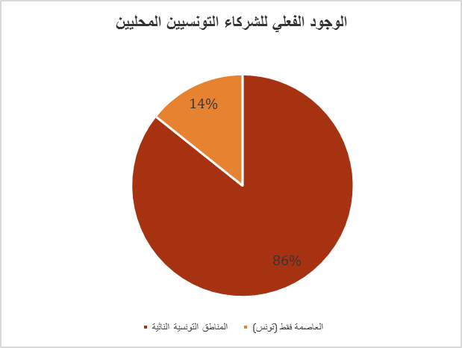

علاوة على ذلك، وعلى الرغم من أن بعثة المغرب العربي لم تتمكن من إجراء زيارات ميدانية لليبيا بسبب تردي الأحوال الأمنية في مختلف أنحاء البلاد، إلا أن التهديدات المتزايدة التي يواجهها المدافعون عن حقوق الإنسان واستدامة حركة المجتمع المدني الليبي بقيا من الشواغل المركزية للمؤسسة في عام 2014.

قررت المؤسسة الأورو-متوسطية تنظيم ندوة نقاشية عن "حماية وتعزيز المجتمع المدني الليبي من أجل دعم احترام حقوق الإنسان" في تونس من 28 إلى 29 أبريل/ نيسان 2014، وذلك بالاشتراك مع الشبكة الأورو-متوسطية لحقوق الإنسان. وتمثلت أهداف هذه الندوة، التي استضافت 20 ممثلاً عن المجتمع المدني الليبي و10 ممثلين عن المنظمات الدولية الناشطة بشأن ليبيا أو بداخلها، في استعراض التطورات التي حدثت في هذا البلد خلال السنوات الثلاث الماضية والكيفية التي تؤثر بها هذه التطورات على أوضاع حقوق الإنسان وديناميات المجتمع المدني واحتياجاته، وذلك بغية التصدي لهذه الأخيرة بأسلوب منسق. ومن بين الاحتياجات الدقيقة التي حددها المجتمع المدني الليبي: تعزيز الحماية له (عن طريق تفعيل نداءات التضامن الإقليمية والدولية وكذلك آليات الحماية الدولية)، وبناء قدراته (بمختلف المنهجيات وفي قضايا معيّنة) وسهولة حصوله على فرص التمويل المتوازنة جغرافياً (تشمل النفقات الأساسية، وترد على احتياجات المجتمع المدني الليبي وتكون متاحة باللغة العربية)، هذا بالإضافة إلى توسيع النشاط الشبكي مع منظمات غير حكومية عربية أخرى والشبكات الموجودة في البلدان المجاورة ومنظمات غير حكومية دولية.

علاوة على ذلك، ونظراً لتردي الوضع السياسي والأمني وأوضاع حقوق الإنسان خلال صيف عام 2014، واصلت المؤسسة الأورو-متوسطية المشاركة بفعالية في اجتماعات عديدة معلوماتيّة وتنسيقيّة نظمها ناشطون ليبيون ومنظمات غير حكومية دولية تعنى بالشأن الليبي ومع فرع حقوق الإنسان لبعثة الأمم المتحدة للدعم في ليبيا، وخاصة فيما يتعلق بقضية حماية عمل المدافعين عن حقوق الإنسان في ليبيا واستدامته. ونظراً لمحدودية عدد الشركاء الفنيين والماليين الداعمين للمجتمع المدني الليبي، ستواصل المؤسسة تنسيق الجهود المتعلقة بإجراءات حماية وتدريب النشطاء الليبيين في منظمات غير حكومية دولية فضلاً عن تقديم المساعدة للمبادرات الجماعية التي يقودها مدافعون ليبيون عن حقوق الإنسان والتي قد يتم إنشاؤها لتمثيل مصالحهم المشتركة في المستقبل.

    - منطقة المشرق: تجدد الزيارات الميدانية للبلدان المجاورة لمصر وسوريا

على الرغم من عدم التواجد الفعلي للمؤسسة الأورو-متوسطية في منطقة المشرق نتيجة لتردي الأوضاع الأمنية، فقد أُجريت زيارات ميدانية لبلدان مجاورة لمصر وسوريا في شهري شباط/ فبراير ويونيو/ حزيران من عام 2014. وقد كان الدافع وراء وجوب تكرار مثل هذه الزيارات التطورات السريعة على المستويات المحلية والظروف المتدهورة التي تواجه المجتمع المدني المستقل في مصر وسوريا. وكان الهدف من هذه الزيارات تعميق الفهم لديناميات المجتمع المدني في هذين البلدين وتحسين ترتيب الأولويات والآليات والوسائل المطلوبة لتوفير الحماية والدعم بطريقة سريعة وفعالة.

بمناسبة زيارتها لمصر في شهر شباط/ فبراير 2014، التقت المؤسسة الأورو-متوسطية بـ 27 منظمة غير حكومية وناشطاً وجمعيّات ناشئة ومنظمات غير حكومية دولية وبعثات دبلوماسية. وتبين النقاط الموجزة التالية جانباً من الملاحظات التي أوردت بمناسبة هذه الزيارة:

    - منذ الثلاثين من يونيو/حزيران، تزايدت التوقعات باتخاذ إجراءات صارمة بحق المنظمات غير الحكومية التي تؤيد حقوق الإنسان مماثلة لتلك التي تُمارس حالياً للتضييق على الصحفيين والنشطاء الشبابيين والمتظاهرين السلميين والمعارضين السياسيين. غير أن المنظمات غير الحكومية تحدثت عن سيناريوهات مختلفة فيما يتعلق بتوقيت مثل هذه الخطوة وشدتها. ونتيجة لذلك، كانت هذه المنظمات عاكفة على وضع خطط طوارئ لتوحيد الهياكل القائمة وجهود الدعم القانوني للدفاع عمن يتم اعتقالهم تعسفياً.
    - وفي الوقت الذي إتّخذ فيه الكثير من المنظمات غير الحكومية الحقوقية المصرية الصمت كخيار استراتيجي لتلافي رد فعل معادي من السلطات، قرر عدد من المنظمات الأخرى تفضيل الموقف السياسي على المبادئ المنادية بشمولية حقوق الإنسان. لقد أدى هذا الانقسام بين المنظمات غير الحكومية المصرية إلى تضخيم أوجه الضعف التي تعتري حركة حقوق الإنسان المستقلة.
    - تحدث في مختلف نواحي هذا البلد انتهاكات خطيرة وجسيمة لحقوق الإنسان دون إجراء أية تحقيقات مستقلة من قبل السلطات. بالإضافة إلى ذلك، هناك تصاعد في خطاب الكراهية والتحريض على العنف، وحملات تشويه لسمعة المنظمات غير الحكومية الحقوقية والمدافعين عن حقوق الإنسان في الإعلام المصري، حيث لا تغطي أخبار الإحداث الدائرة في البلاد سوى قلة قليلة من المنابر الإعلامية.

وفي ضوء هذه التطورات، قررت المؤسسة الأورو-متوسطية التركيز في إجراءات دعمها على احتواء الضرر الذي لحق بحركة حقوق الإنسان من أجل حماية المنظمات غير الحكومية والحفاظ على وجود فضاء للحريات الديمقراطية وعلى توثيق انتهاكات حقوق الإنسان التي تُرتكب من قبل جميع الأطراف، كما أوضحنا في القسم 3-2-2 أعلاه.

نظمت كذلك بعثة المؤسسة الأورو-متوسطية في المشرق زيارة جديدة في يونيو/ حزيران 2014 إلى البلدان المجاورة لسوريا استكمالاً لزيارة سابقة نُظمت في ديسمبر/ كانون الأول 2013. وفي هذه المناسبة، التقت المؤسسة بنحو 40 منظمة سورية غير حكومية ونشطاء ومندوبين عن مؤسسات إقليمية ودولية بالإضافة إلى وفود أجنبية من أجل تقييم ديناميات المجتمع المدني والثغرات والفرص والمحاذير من حيث إجراءات الدعم. وقد شددت هذه الزيارات بالتحديد على العناصر التالية:

- لا يزال المدافعون عن حقوق الإنسان والجمعيّات العاملة في سوريا يواجهون تهديدات مصدرها جماعات مختلفة بحسب منطقة النفوذ التي تتم فيها أعمالهم، وذلك بسبب جهودهم الرامية إلى توثيق أعمال القمع وتقديم المساعدة للسكان المدنيين الذين يتعرضون للهجمات. فبالإضافة إلى التهديدات المباشرة، يتوجب عليهم مواجهة المخاطر غير المباشرة والمتزايدة ذات الصلة برصدهم للانتهاكات الجماعية والممنهجة لحقوق الإنسان. وغالباً ما تتسبب هذه التهديدات بأعراض الإجهاد اللاحق للصدمة وغالباً ما يكون لها أثر على رفاهيّة المدافعين عن حقوق الإنسان في سوريا وعلى استدامة أعمالهم.
- يظل المشهد "الجمعياتي" في سوريا هشاً تماماً نظراً لأن كثيراً من المناصرين الحقوقيين والنشطاء أُجبروا على ترك البلاد من أجل الحفاظ على سلامتهم. وعلى الرغم من تضاؤله في بعض الأحيان، يظل النشاط في سوريا بمستوى أقل ما يُقال عنه أنه واسع الانتشار. إن الجهود والأعمال التي يقوم بها هؤلاء الفاعلون كبيرة في ظل العقبات وحجم الاحتياجات وحداثة تأسيسهم. ومع ذلك يتعين عليهم أن يكافحوا الصعاب ذات الصلة بسلامتهم وقدراتهم وإمكانية حصولهم على التمويل والعوائق التي تحول دون الانضواء في إطار جمعياتي.
- أسهم عدد من العناصر في تطور ديناميات محددة ومميزة للمجتمع المدني داخل سوريا، بما في ذلك المعدلات المتزايدة للتدخلات الدولية والإقليمية دعماً للقوة المتصارعة المختلفة والعاملة في مناطق مختلفة وعلى جبهات مختلفة؛ والسياقات الاجتماعية المختلفة والقرب من الحدود (نقاط الدخول). علاوة على ذلك، يكون النشطاء السوريون والمنظمات غير الحكومية العاملون في البلدان المجاورة لسوريا مقيدين بالظروف والديناميات الوطنية ذات الصلة بكل بلد وبالمناطق في كل بلد من هذه البلدان. وفي أغلب الأحيان لا يتمتع هؤلاء باعتراف قانوني أو أنه ليس لديهم إمكانية تسجيل نشاط جمعياتي.

ومن هنا قررت المؤسسة الأورو-متوسطية تركيز أعمال الدعم التي تقوم بها على حماية المدافعين عن حقوق الإنسان ومحاربة الإفلات من العقاب إلى جانب تقديم الخدمات السيكولوجية والقانونية والإدارية والخدمات المرتكزة إلى المعرفة للسكان السوريين المتضررين وخاصة الجماعات الهشة كالنساء والأطفال وذوي الإعاقات والمشردين داخلياً واللاجئين، كما أوضحنا في القسم 3.2.1. وبوجه خاص، أُعطيت الأولوية لدعم الجمعيات الفاعلة التي تعمل داخل سوريا في أغلب الأحيان دون أي غطاء قانوني.

وبالتالي، كانت هذه الزيارات ضرورية كي نبقى مواكبين للتطورات النوعية التي تؤثر على المدافعين عن حقوق الإنسان والمنظمات غير الحكومية في مصر وسوريا، وكي نستجيب لاحتياجات هؤلاء على نحو سريع وملموس، كما يوضح الرسم التالي:

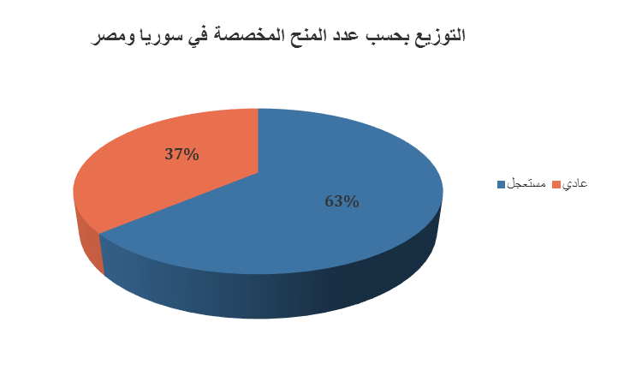

التعاون الوثيق مع المؤسسات الأخرى لمواجهة تقلص الفضاء المتاح للمجتمع المدني

ضمن أنشطتها الرامية إلى تعزيز التعاون بما يكفل الدعم طويل الأمد والمستدام للمدافعين عن حقوق الإنسان، شاركت المؤسسة الأورو-متوسطية ولعبت دورا فعّالا في تنظيم مشاورات واجتماعات مع مؤسسات تعمل على قضايا حقوق الإنسان، ضمن الشبكة الأوروبية لممولي حقوق الإنسان (أريدان) والمجموعة الدولية الداعمة لحقوق الإنسان. وبوجه خاص عززت المؤسسة تعاونها مع المؤسسات الإقليمية والدولية والممولين من أجل التصدي استراتيجياً لانكماش الفضاء المتاح للمجتمع المدني على المستوى العالمي عموماً وفي مصر خصوصاً.

1.2.3 بمناسبة إنعقاد الاجتماع السنوي للشبكة الأوروبية لممولي حقوق الإنسان بشأن خطّة عملها، شاركت المؤسسة الأورو-متوسطية بقوة في النقاشات التي كانت تهدف إلى دراسة اتخاذ إجراءات جماعية من قبل المؤسسات لمواجهة النزعة المتنامية عالمياً في انكماش الفضاء المتاح للمجتمع المدني. وبوجه خاص، انضمت المؤسسة الأورو-متوسطية إلى عضوية لجنة الإشراف على الفريق العامل، حديث التشكّل، المعني "بمؤسسات العمل الخيري العابرة للحدود". وخلال عام 2014، اتفق أعضاء الفريق العامل على وجه الخصوص على عدد من الأولويات بالنسبة للعمل الجماعي المستقبلي بين المنظمات غير الحكومية الدولية والمؤسسات الدولية، وهي بالتحديد كما يلي:

- الحرص على سعي الفاعلين الرئيسيين في كافة المجالات الإنمائية والإنسانية والحقوقية بصورة مشتركة للتقيُّد بمؤشرات والتزامات نحو المجتمع المدني في إطار أهداف التنمية المستدامة لما بعد 2015؛
- صياغة استراتيجيات في مجال الأعمال وحقوق الإنسان من أجل مساءلة الشركات التي تستفيد من تقلص هامش المجتمع المدني قانونياً؛
- مواجهة أثر قوانين وسياسات مكافحة الإرهاب على المجتمع المدني؛
- تعزيز وتنويع الخطاب المعارض بشأن الفضاء المتاح للمجتمع المدني وقيمته، والأمن على المدى الطويل وبناء القدرة على الصمود لدى المدافعين عن حقوق الإنسان والمنظمات غير الحكومية؛
- وضع نُهُج تساعد على ردم الفجوة بين صياغة المعايير الدولية ومبادرات الإصلاح القانوني المحلية؛
- الدعوة إلى رد دبلوماسي قوي على تقزيم دور منظمات المجتمع المدني؛
- تفعيل التبادل بين الأقران والتعلم بين الفاعلين المحليين في المجتمع المدني ودعم التنسيق على المستوى الوطني والاستجابات الإقليمية.

3-2-2 علاوة على ذلك، وبسبب مخاوف جدية عن قُرب شن حملة إجراءات صارمة للتضييق على منظمات حقوق الإنسان المصرية، قررت المؤسسة الأورو-متوسطية، بالاشتراك مع المؤسسة الأوروبية للديمقراطية، تنظيم اجتماع تشاوري مع المانحين والمؤسسات الخاصة حول مصر عُقد في بروكسل في 7 أكتوبر/ تشرين الأول 2014. وكان الهدف من هذا الاجتماع الذي حضره ممثلون عن 18 مؤسسة خاصة ومانحون للمؤسسات وممثلون دبلوماسيون، بحث السبل الممكنة لتمكين منظمات المجتمع المدني المصرية والمدافعين المصريين عن حقوق الإنسان من الإبقاء على مستوى معين من النشاط على الرغم من التقلص الحاد الذي أصاب الحريات في مصر.

عبّر المشاركون عن قلقهم بشكل خاص بشأن ممارسة الترهيب الدائم من قبل سلطات الدولة على المنظمات الحقوقية المصرية غير الحكومية المستقلة وشركائها الدوليين. وقد شدد المشاركون على وجوب الاستمرار في تقديم الدعم لحركة حقوق الإنسان بكل السبل المتاحة. وفي المقام الأول، أكد المشاركون على الضرورة المطلقة لزيادة الضغط على السلطات المصرية. ينبغي أن يظل منع تنفيذ هذه الحملة أو تأجيلها الأولوية الكبرى لجميع الفاعلين. ومن الأولويات الأولى أيضاً وجوب دعم النشطاء المعتقلين بهدف إطلاق سراحهم في نهاية المطاف. وقد تم التقدم بتوصيات لتنفيذ حملة مناصرة استراتيجية دولية وموجهة؛ واستعراض الأنشطة القائمة في ضوء القمع الحالي؛ وتبني خطة طوارئ، وتطبيق تدابير أمنية معززة (أمن شخصي وأمن تكنولوجي-معلوماتي)؛ والتوصل إلى آليات تمويل مرنة وبديلة؛ ومراجعة الالتزامات التعاقدية القائمة حالياً بحيث تستجيب لاحتياجات حماية المستفيدين على أفضل وجه؛ والتخفيف من مدى علنية التمويل الأجنبي؛ ومساعدة المنظمات المصرية على نقل مقراتها إن لزم الأمر وإنشاء مراكز تنسيق/وسطاء في أوروبا.

تدخلات عام 2014 بالأرقام

توضح الرسومات التالية دعم المؤسسة للمدافعين عن حقوق الإنسان خلال عام 2014.

أنواع المنح
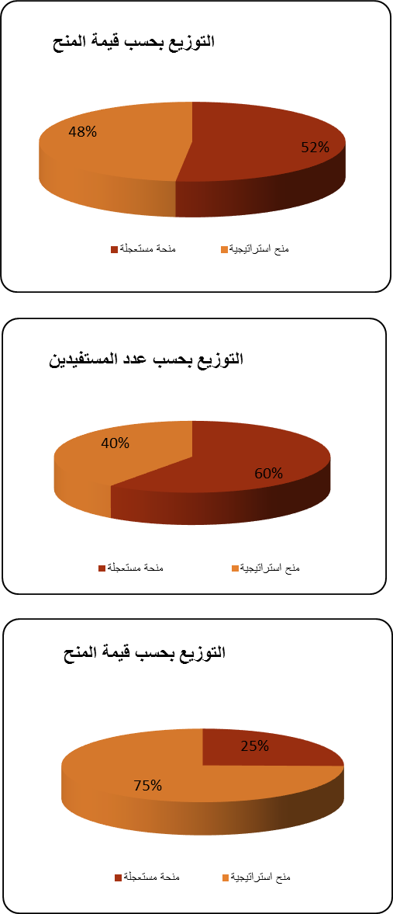
زادت نسبة التدخلات المستعجلة في عام 2014 بنسبة 170% مقارنة بعام 2013، بسبب تدهور أوضاع حقوق الإنسان في عدد من البلدان، وتحديداً سلامة المدافعين عن حقوق الإنسان والمنظمات غير الحكومية في سوريا ومصر وليبيا.
ونتيجة لذلك، أفادت المنح المستعجلة للمؤسسة –بمبالغ أقل عموماً من قيمة المنح الاستراتيجية أو العادية-عدداً أكبر من الأفراد والمنظمات غير الحكومية.
وقد إتّضح أنّ هاتين الآليتين العامتين اللتين استحدثتهما المؤسسة لصرف المنح سريعتا الاستجابة للأوضاع غير المتوقعة عند بروزها وتعزيز الأنشطة الحساسة وقدرات المدافعين والمنظمات غير الحكومية على المستويات المحلية.
بلغ معدل قيمة المنح المقدمة 12,191 يورو في عام 2014، وهو مبلغ أدنى بقليل من سنة 2013. يعكس هذا الرقم أهمية إجراء الدعم بدلا عن قيمة الأموال اللازمة لحماية المدافعين وتوحيد عملهم في المنطقة العربية.

أنواع المستفيدين
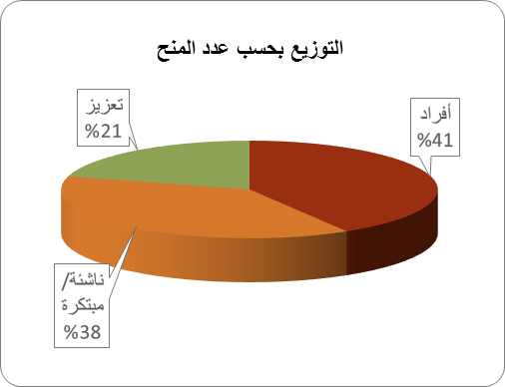
رغم الأدلة على الأهمية الجوهرية لأعمال المدافعين بالنسبة لبناء سيادة القانون والحفاظ عليها، إلا أن ثمة تهديدات ومصاعب مالية وعراقيل تقف في طريق إقامتها لتحالفات. احتلت هذه القضايا في عام 2014، أهمية محورية بالنسبة للمؤسسة، وبالتالي استمرت المؤسسة في تقديم الدعم الخاص للمدافعين عن حقوق الإنسان من الأشخاص المعرضين للخطر بالإضافة إلى منظمات المجتمع المدني الناشئة والمنظمات غير الحكومية القائمة بهدف تعزيز الأنشطة المهمة والصبغة المهنية وتحقيق التنسيق بين أعمالها على المستويات المحلية.
بوجه خاص، أولي اهتمام دقيق للجماعات التي تُعتبر مستضعفة بصورة استثنائية أو أقل صلة بسبب نطاق اختصاص أعمالها، كالفاعلين العاملين في مناطق نائية. لقد استهدفت 72% من تدخلات المؤسسة مناطق نائية من البلدان العربية.
يُعد هذا الدعم ضرورياً تماماً كي يتسنى للمجتمع المدني التأثير على الأجندة السياسية على المستويات المحلية بتوقيت مناسب، وفي سياقات قد لا يكون فيها لدى المانحين الرئيسيين الآليات اللازمة للالتقاء بالجماعات حديثة التشكل أو المبادرات التي تنشط في المناطق النائية، ودعمها.

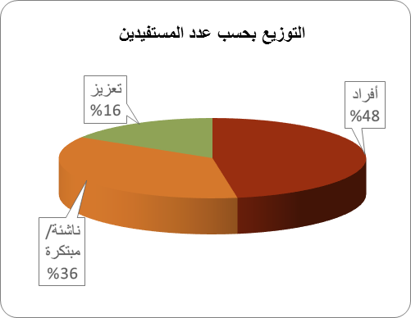

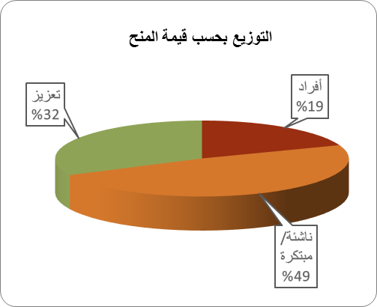

التركيز حسب المواضيع

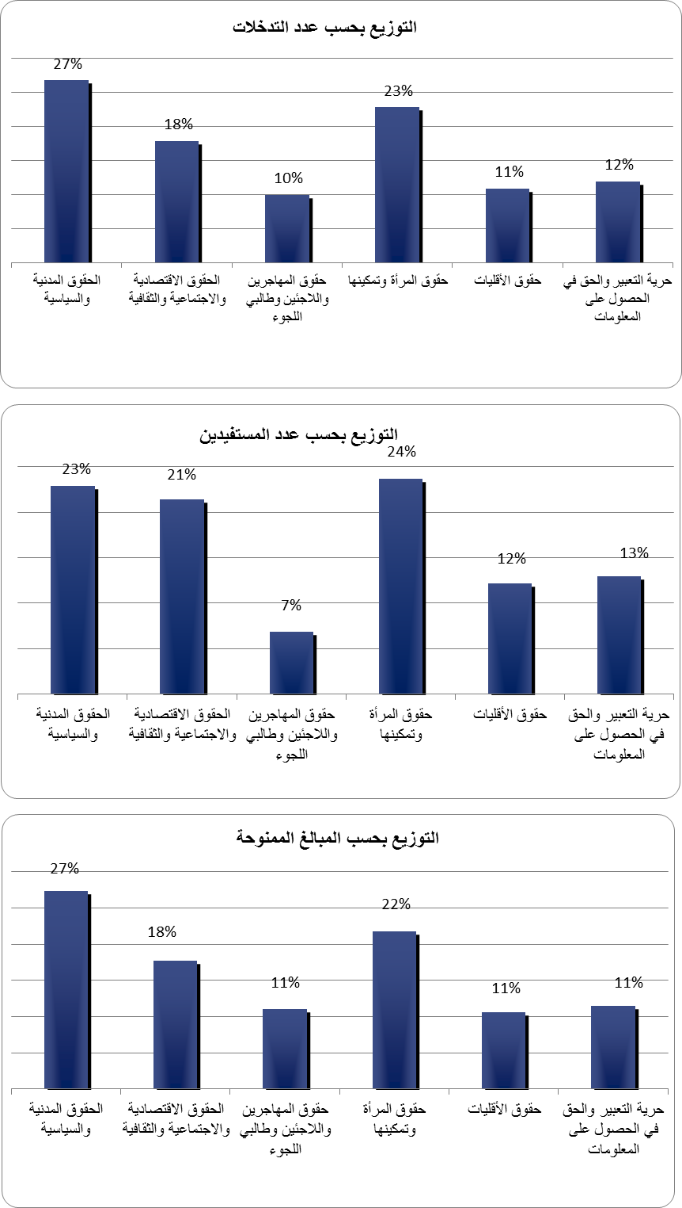
استمرت المؤسسة، في عام 2014، بإيلاء اهتمامها الخاص بتعزيز الأنشطة الهادفة إلى محاربة الإفلات من العقاب وتعزيز الجهود الوطنية باتجاه تبني وتنفيذ إصلاحات في مجالات الحقوق المدنية والسياسية والاقتصادية والاجتماعية والثقافية نظراً لطبيعة الترابط الداخلي بين هذه المواضيع ووثاقة صلتها في السياقات الانتقالية وفي البيئات التي تزداد قسوة القمع فيها ضد المدافعين.
بلغت نسبة التدخلات التي تصدت لهذه القضايا 45% خلال عام 2014.
كذلك استمرت المؤسسة في إعطاء الأولوية للمبادرات الرامية إلى تعزيز حقوق المرأة والدفاع عنها نظراً لدورها المركزي في الديمقراطيات ومختلف أشكال العنف الذي تعاني منه بازدياد.

أنشطة متلقي الدعم

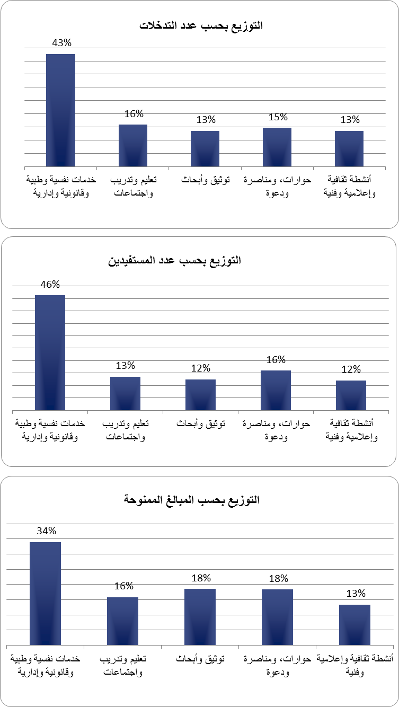
هدفت أنشطة المستفيدين من دعم المؤسّسة خلال عام 2014 إلى ضمان حماية مادية للمدافعين عن حقوق الإنسان وضحايا الانتهاكات الخطيرة والجسيمة لحقوق الإنسان لاسيما في سياق العمليات العسكرية وانعدام الاستقرار. مثلت هذه الخدمات النفسية والطبية والقانونية والإدارية ما نسبته 43% من الأنشطة التي نفذها شركاء المؤسسة المحليون.
كذلك، هناك الأنشطة التكميلية ذات الصلة بتعليم حقوق الإنسان وتوثيقها والحوار والمناصرة، والتي لها أهميتها الجوهرية في تعزيز الجهود الوطنية لإعادة البناء وتشجيع تطبيق إصلاحات حقوق الإنسان، وقد احتلت هذه الأنشطة ما نسبته 44% من جميع التدخلات.
أخيراً وليس آخر، ظلت النُهج التوحيديّة الجديدة تحظى بتشجيع المؤسسة، كالأنشطة الثقافية والإعلامية والفنية كبدائل عن السبل التقليدية للوصول إلى جمهور الشباب في المنطقة.

أنواع النفقات المشمولة
جاءت تدخلات المؤسسة بشكل خاص استجابة لتطورات تؤثر سلباً على حقوق الإنسان وحركة المدافعين عنها على المستويات المحلية خلال عام 2014.
هذه الاحتياجات الأساسية من حماية وانتقال إلى مكان آمن إلى جانب النفقات الأساسية للمنظمات غير الحكومية، ضرورية لسرعة الاستجابة للأوضاع المفاجئة، وبالتالي شكلت 80% من النفقات التي غطتها المؤسسة في عام 2014.
وقد نُفذت هذه التدخلات في مناطق يميل معظم المانحين فيها في الغالب إلى حصر فرص تمويلهم بأنشطة متصلة بمشاريع و/أو أنهم لا يمتلكون الآليات اللازمة لتحويل الأموال بطريقة سريعة ومبتكرة ولا سبل تزويد أعداد ضخمة من المنح الصغيرة أو الشخصية.

أنواع الدعم غير المباشر

من الأهداف الرئيسية للمؤسسة، فضلاً عن تقديم المساعدة المالية، مساعدة المدافعين عن حقوق الإنسان في مواصلة عملهم على المدى الطويل. ولتحقيق هذا الهدف، عززت المؤسسة من دعمها غير المباشر للمدافعين عن حقوق الإنسان، وخاصة خدماتها الاستشارية الرامية إلى زيادة فرص التشبيك مع منظمات أخرى من مجتمع مدني تعالج نفس المجالات المحوريّة على المستوى المحلي أو الوطني أو الإقليمي أو الدولي.
وتعتبر هذه الخدمات مهمة بشكل استثنائي بالنسبة للمنظمات غير الحكومية الناشئة كونها تتيح لها فرصة تبادل المعلومات والخبرات وتحديد الإمكانيات بالنسبة لأوجه التآزر والأنشطة المنسقة وبالتالي الاستفادة، بطبيعية الحال، من الدعم غير المالي الذي يزيد من تأثير أنشطتها واستدامتها.
أخيراً وليس آخراً، استمرت المؤسسة في تيسير عملية الاتصالات وعملت كوسيط وساعدت عدداً من المستفيدين في تقديم طلبات التمويل لمانحين محتملين آخرين. وقد ثبتت قيمة ذلك من خلال تمكن 32% من متلقي تمويل المؤسسة من الحصول على تمويل إضافي من مؤسسات أخرى.
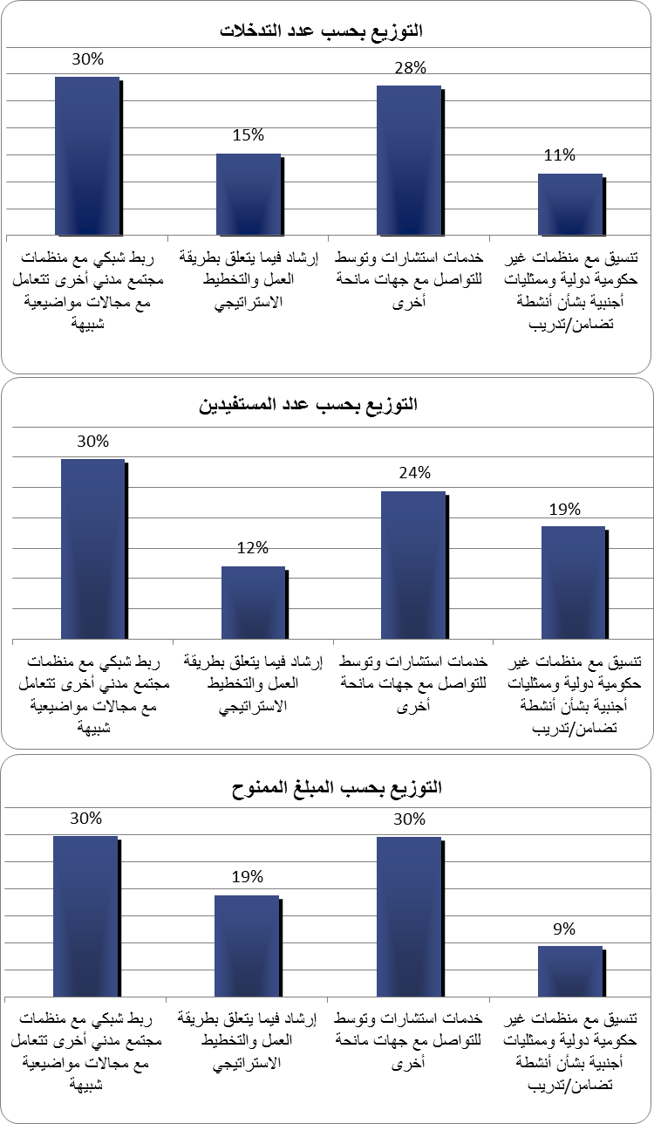

البعد المتعلق بالنوع الاجتماعي

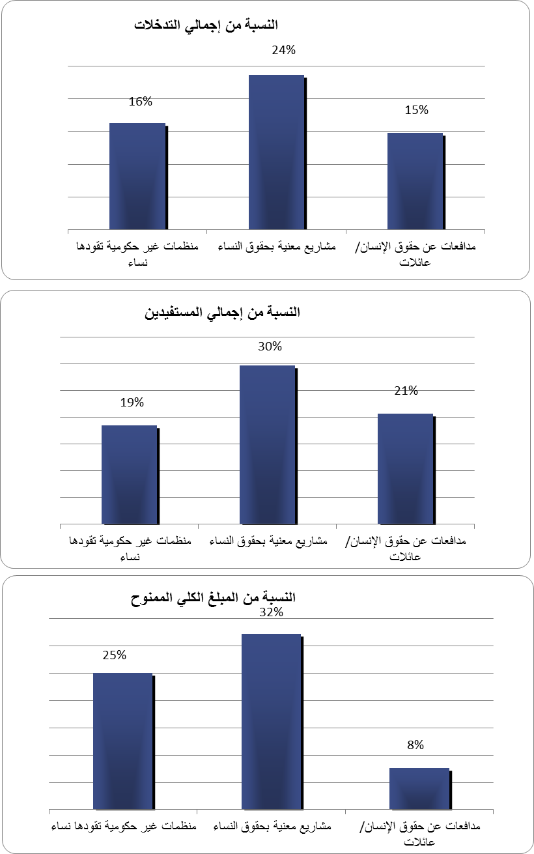
يعد البعد المتعلق بالنوع الاجتماعي جزءاً لا يتجزأ من استراتيجية تدخلات المؤسسة.
يتطلب وضع المرأة ودورها المحدد في حماية حقوق الإنسان اهتماماً خاصاً، وبناء عليه، تولي المؤسسة أهمية كبيرة للمشاريع التي صُممت لغايات التعامل مع المساواة بين الجنسين وإزالة الفوارق بينها، وتعزيز مشاركة المرأة وتوليها المناصب القيادية.
إن لذلك صلة وثيقة تماماً بالظروف الراهنة حيث تُستهدف المرأة على نحو متزايد بأشكال مختلفة من العنف كما أنها غير ممثلة تمثيلا كافيا في العمليات الانتقالية في العمل على الرغم من أنها كانت تقف في الخط الأمامي من الثورات.
باعتبار أن لقضية المساواة بين الجنسين أهمية مركزية بالنسبة لعملية التحول الديمقراطي، فقد بلغت النسبة المئوية لإجمالي المبالغ التي خُصصت للتعامل مع حماية حقوق المرأة وتعزيزها 32% من جميع التدخلات في عام 2014.

البلدان
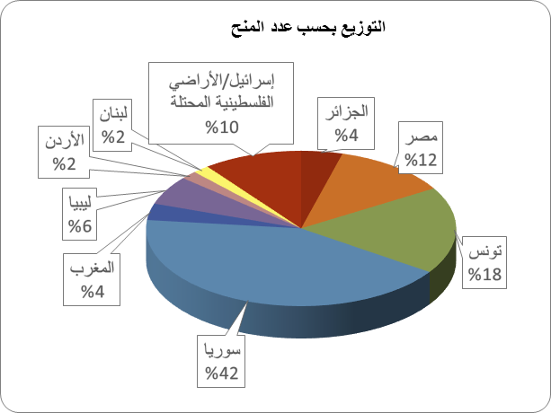
احتلت الحرب الطويلة في سوريا موقعاً محورياً ضمن الهموم التي شغلت المؤسسة في عام 2014. ففي سياق من الإفلات التام من العقاب والفتور المتنامي في مناصرة حقوق الإنسان على المستوى المحلي، تركزت تدخلات المؤسسة على حماية المدافعين عن حقوق الإنسان وتأمين الخدمات النفسية والقانونية والإدارية والخدمات المرتكزة على المعرفة للسكان السوريين المتضررين وخاصة الجماعات المستضعفة كالنساء والأطفال وأصحاب الإعاقات والمشردين داخلياُ واللاجئين.
كذلك، وسعت المؤسسة بشكل جوهري أعمالها في مصر مقارنة بالعام السابق، وذلك بسبب تصاعد حدة السياسات والممارسات التعسفية التي فُرضت على المجتمع المدني المستقل. وفي الوقت الذي عززت فيه المؤسسة من حضورها المحلي في تونس، ظل الفاعلون المحليون –وخاصة الناشئين منهم في المناطق المهمّشة- أيضاً ممن تلقوا منحاً من المؤسسة في عام 2014.
وفي الوقت ذاته، تنبهت المؤسسة للبيئات الصعبة التي يجب على المجتمع المدني العمل فيها في الجزائر إلى جانب النتائج التي ترتبت على التغييرات التي طرأت على أولويات بعض المانحين والأجندات التي تحركها دوافع سياسية والتي أثرت على الفاعلين في المجتمع المدني المغربي واللبناني والإسرائيلي والفلسطيني. وقد عانى هؤلاء الفاعلون في العام الماضي من جفاف مصادر التمويل.

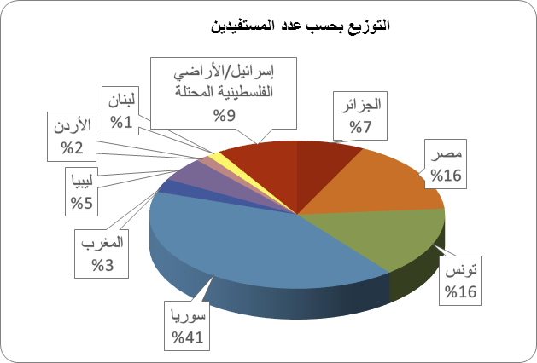

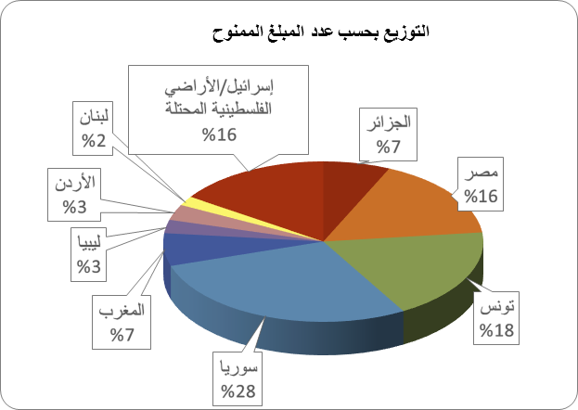

الشؤون التنظيمية

الشراكات المالية
ظلت المؤسسة الأورو-متوسطية خلال عام 2014 تحظى بثقة الوكالة السويدية للتعاون الإنمائي الدولي والصك الأوروبي للديمقراطية وحقوق الإنسان ووزارة الشؤون الخارجية الملكية الدنمركية ووزارة الشؤون الخارجية النرويجية وصندوق سيغريد روزينغ. بالإضافة إلى ذلك، تلقت المؤسسة الأورو-متوسطية الدعم بشأن إجراءات خاصة ببلدان محددة من مؤسسة المجتمع المفتوح (أوبن سوسايتي) بخصوص سوريا ووزارة الشؤون الخارجية الفرنسية بخصوص سوريا ومصر وكذلك من منظمة أوكسفام نوفيب بخصوص تونس.

أخيراً، ونظراً للتدهور الشديد الذي ألمَّ بأوضاع حقوق الإنسان بشكل عام وبالمدافعين عن حقوق الإنسان بشكل خاص في كل من مصر وليبيا وسوريا، بحثت المؤسسة الأورو-متوسطية بالاشتراك مع الشبكة الأورو-متوسطية لحقوق الإنسان إمكانية تلقي دعم إضافي لأعمال تضامنية منسقة في هذه البلدان في المستقبل.

المعلومات والاتصال

حافظت المؤسسة الأورو-متوسطية، خلال عام 2014، على سياستها في السرية فيما يتعلق بمعظم المعلومات المتعلقة بالمستفيدين من تمويلاتها. وقد تم تبني هذه السياسة وتطبيقها بسبب المخاطر الجدية التي قد تتعرض لها الأنشطة والأشخاص المتقدمين بطلبات التمويل ومتلقي الأموال أو غيرهم من المدافعين عن حقوق الإنسان في المنطقة. وفي الوقت ذاته، تؤكد المؤسسة الأورو-متوسطية أن أنشطتها تتسم بالشفافية من خلال تقديمها معلومات تفصيلية للمانحين الرئيسيين لها عن تدخلاتها وأنشطتها الداعمة للأطراف المدافعة عن حقوق الإنسان سواء من المنظمات أو الجماعات أو الأفراد في المنطقة.

كذلك، قامت المؤسسة الأورو-متوسطية بتحديث موقعها الإلكتروني (http://www.emhrf.org/) وزودته بنماذج واضحة للأحكام التي تنظم عملية التقدم بطلبات تمويل عاجل أو عادي، بالإضافة إلى أخبار أخرى، باللغات الثلاث المعمول بها في المؤسسة الأورو-متوسطية (الإنجليزية والفرنسية والعربية) بما يتيح الاطلاع بيُسر على هذه المعلومات والوثائق الأساسية.

الحوكمة الداخلية

بقيت تركيبه مجلس أمناء المؤسسة الأورو-متوسطية، المؤلف من تسعة أعضاء يؤدون المهام التي كُلفوا بها على أساس تطوعي، على حالها في عام 2014. إضافة إلى ذلك، تم ضم عضوين جديدين في الأنشطة الأساسية للمؤسسة استعداداً لاستبدال عضوين حاليين شارفت مدة عضويتهما على الانتهاء، أي في نهاية عام 2015. وفي عام 2014، حصل مجلس أمناء المؤسسة على مساعدة الأمانة العامة للمؤسسة الأورو-متوسطية، والمؤلفة من خمسة أعضاء متفرغين وأربعة أعضاء بدوام جزئي، وهم كالآتي:

طاقم البرنامج:
- آن-صوفي شيفر (خريجة قسم القانون العام الدولي)، وُظفت مديرة متفرغة للبرنامج في الدنمرك لغاية يونيو/ حزيران 2014، ومن ثم في فرنسا؛
- نايل جرجس (دكتوراه في حقوق الإنسان) وُظف بدوام جزئي مستشاراً إقليمياً في شؤون المشرق بفرنسا حتى نوفمبر/ تشرين الثاني 2014؛
- سامي لندفاي-كرموت (خريج قسم العلاقات الدولية)، وُظف كمتفرغ منسقاً إقليمياً لشؤون المشرق في الدنمرك؛
- رامي صالحي (خريج قسم علم الاجتماع)، وُظف بدوام جزئي مستشاراً إقليمياً في شؤون المغرب العربي بتونس؛
- آن-صوفي جوانيو (خريجة قسم العلوم السياسية) وُظفت كمتفرغة منسقةً إقليميةً لشؤون المغرب العربي بتونس؛

الطاقم الفني:
- أميلينا جاسكوياك (خريجة قسم الاقتصاد الدولي)، وُظفت كمتفرغة بمنصب رئيسة إدارة الوحدات والمالية بالدنمرك؛
- كارين زوندرغارد (خريجة قسم المحاسبة)، وُظفت بدوام جزئي بمنصب رئيسة المحاسبين بالدنمرك؛
- كاترين هويباي فريدريكسن (خريجة قسم اللغات الأجنبية)، وُظفت بدوام جزئي كموظفة إدارية بالدنمرك لغاية يوليو/ تموز 2014، ومن ثم حلت محلها وفاء جورغنسن بصفة متفرغة.

بالإضافة إلى ذلك، وُظف كل من ناتان تايتغن (خريج قسم الدراسات الشرق أوسطية) ومن ثم فرنسيس توفام سمولوود (خريجة قسم العلاقات الدولية والدراسات الشرق أوسطية) كموظفين متفرغيّن مقيمين في الدنمرك لدعم أعمال البرنامج والطاقم الإداري خلال عام 2014.

كذلك أبرمت المؤسسة الأورو-متوسطية لدعم المدافعين عن حقوق الإنسان اتفاق تجديد الشراكة مع الشبكة الأورو-متوسطية لحقوق الإنسان، ومن أبرز القضايا التي ينطوي عليها تقاسم المكاتب والنفقات ذات الصلة. وقد تم التوصل إلى هذا الترتيب لتنظيم وتقليل التكاليف الإدارية لكلتا المنظمتين. في النهاية، تمت عملية تدقيق حسابات المؤسسة من قبل ديلوتي (Deloitte)/ مكتب كوبنهاغن.

ملحق: ملخص بطلبات الحصول على منح لعام 2014

- ملخص بعدد طلبات الحصول على منح

تلقت المؤسسة الأورو-متوسطية خلال عام 2014 وعالجت 512 طلباً للحصول على منح

حسب حالة الطلب
ووفق عليه | 96 | 19%
رُفض | 310 | 61%
قيد البت | 106 | 20%

حسب نوع الطلب:
مستعجل | 178 | 35%
استراتيجي | 286 | 56%
استفسار | 48 | 9%

بلغ إجمالي المبلغ الذي منحته المؤسسة الأورو-متوسطية1,414,140 يورو
- التوزيع الجغرافي

جاء 434 طلباً من منطقة جنوب المتوسط (ويمثل ذلك 85% من كافة الطلبات التي تم تلقيها).

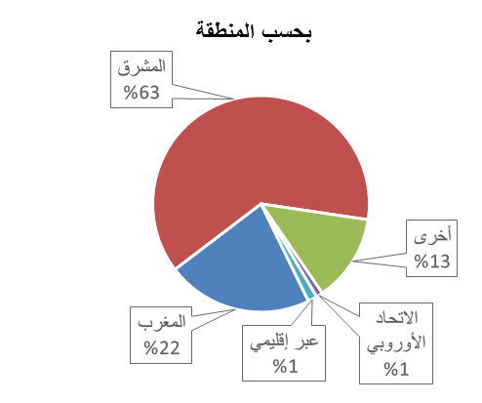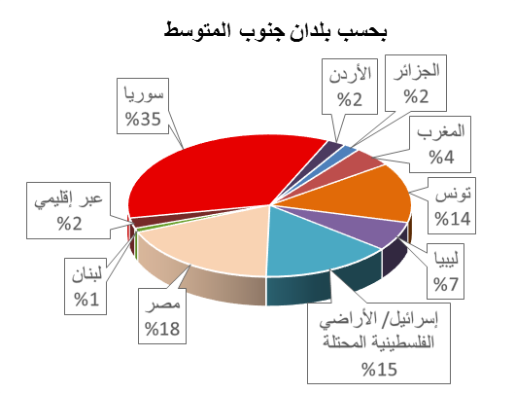
- أسباب الرفض

هناك ثلاثة أسباب رئيسية تبرر عدم حصول الطلبات التي تم استلامها على الموافقة، وهي:

- وقوع الأنشطة المقترحة في الطلب خارج نطاق اختصاص تعزيز، أو الدفاع عن، معايير حقوق الإنسان المعترف بها دولياً. وبلغت نسبة هذه الطلبات 22% من مجمل الطلبات المرفوضة.
- عدم وقوع الطلب -أو أنشطة حقوق إنسانالتي يحتويها- ضمن الولاية الجغرافية للمؤسسة كالمغرب أو الجزائر أو تونس أو ليبيا أو مصر أو الأردن أو لبنان أو سوريا أو الأراضي الفلسطينية المحتلة وإسرائيل. ومثلت هذه الطلبات ما نسبته 26% من مجمل الطلبات المرفوضة.
- المتقدم بالطلب هو منظمة غير حكومية راسخة العمل ولم تعاني من أية مشكلة في الحصول على تمويل من المانحين الرئيسيين. ومثلت هذه الطلبات ما نسبته 5% من مجمل الطلبات المرفوضة.

من ناحية ثانية، في حال وُجد أن الطلب لا يقع ضمن اختصاص المؤسسة الأورو-متوسطية فإن الأمانة العامة ستقدم المعلومات والنصائح لمقدم الطلب للاتصال بمانحين محتملين آخرين يؤهلهم موقعهم أكثر من المؤسسة لتقديم الدعم. وينطبق هذا بشكل أكثر تحديداً على حالة الطلبات التي تتعامل مع الأوضاع الخطرة التي تتهدد المدافعين عن حقوق الإنسان في منطقة أخرى أو مع مجالات تدخل متخصصة كالإعلام.

وقد بلغت نسبة الطلبات غير المؤهلة للحصول على دعم المؤسسة الأورو-متوسطية والتي تم تحويلها إلى شركاء آخرين ومانحين محتملين 14% من مجمل الطلبات المرفوضة.

- متوسط المدة الزمنية للردود

القاعدة التي تتبعها المؤسسة الأورو-متوسطية هي العمل على التوصل إلى قرارات سليمة وسريعة فيما يخص الطلبات التي يتم استلامها.

ويبين الجدول التالي الفترة الزمنية الواقعة بين استلام الطلب والرد عليه من قبل المؤسسة الأورو-متوسطية:

إجمالي متوسط الفترة الزمنية للرد | 19 يوماً
- للطلبات المستعجلة | 19 يوماً
- للطلبات الاستراتيجية | 34 يوماً
- للاستفسار | 4 أيام

تلقت المؤسّسة 512 اقتراح تمويل واستفسار من مدافعين عن حقوق الإنسان خلال عام 2014 مقابل 405 في العام الماضي. وجاءت غالبية الطلبات من سوريا ومصر، حيث شكّلا 53% من مجمل الطلبات التي تم تلقيها خلال عام 2014. ومن خلال عملية شاملة من بذل العناية الواجبة والتقيد بالمعايير الأساسية للاختيار، والتي يمكن الرجوع إليها في الموقع الإلكتروني للمؤسسة، منح المجلس دعما مستعجلا ومرنا لما نسبته 23% من مقدمي الطلبات. وجاءت أغلبية الطلبات من مدافعين سمعوا عن المؤسسة الأورو-متوسطية مشافهة (من مدافعين أو شركاء آخرين) أو من خلال زيارات ميدانية أو من أعضاء في الشبكة الأورو-متوسطية لحقوق الإنسان أو عن طريق الموقع الإلكتروني للمؤسسة. وكان 6% من الذين استفادوا من دعم المؤسسة الأورو-متوسطية هم أعضاء في الشبكة الأورو-متوسطية لحقوق الإنسان.
بلغت قيمتها المحددة 1,414,140 يورو.
أنشأت المؤسسة الأورو-متوسطية آليتين من أجل الاستجابة المرنة للاحتياجات التي يُعبر عنها المدافعون عن حقوق الإنسان، وهما: آلية الاستجابة المستعجلة التي تتيح للمجلس اتخاذ قرار بشأن طلب ما بقيمة 5,000 يورو (مع مصاريف إدارية وعامة بنسبة 25% كحد أقصى، أي 6,000 يورو) خلال مدة أقصاها 10 أيام، وآلية التشاور العادية التي تُعتمد في الاجتماع نصف السنوي للمجلس والتي يتم من خلالها مناقشة مقترحات تصل قيمة الواحد منها إلى 40,000 يورو.
تأخذ المؤسسة الأورو-متوسطية بالحسبان مبدأ ’عدم التسبب بأذى‘ وهي متنبهة تماماً للأثر الاستنزافي الذي يمكن أن يتسبب به نقل الناشطين إلى مكان آخر.
المؤسسة الأورو-متوسطية عضو في مجموعة أساسية من المنظمات غير الحكومية الدولية في سوريا إلى جانب منظمة هيومان رايتس ووتش ومنظمة العفو الدولية والمعهد الإنساني للتعاون مع البلدان النامية والشبكة الأورو-متوسطية لحقوق الإنسان والفدرالية الدولية لحقوق الإنسان والمنظمة الدولية لدعم الإعلام، ومركز الخليج لحقوق الإنسان، ومنظمة مراسلون بلا حدود ومنظمة فرونت لاين ديفندرز. وترعى حملة الحرية للأصوات المقموعة في سوريا كل من الفدرالية الدولية لحقوق الإنسان والعفو الدولية وهيومان رايتس ووتش وفرونت لاين ديفندرز ومراسلون بلا حدود والشبكة الأورو-متوسطية لحقوق الإنسان.
أكد جميع المدافعين عن حقوق الإنسان والمنظمات غير الحكومية استلامهم للأموال في الوقت المناسب. لم تزد المساعدة المالية المستعجلة من المؤسسة الأورو-متوسطية من المخاطر الأمنية على متلقيها، والفضل في ذلك يعود إلى قوانين السرية التي اتُبعت قبل وأثناء وبعد تحويل الأموال.
بالتحديد، تلقى 17 من أصل 71 منظمة غير حكومية مستفيدة دعماً مستعجلا من المؤسسة الأورو-متوسطية خلال عام 2014.
فيما يستهدف نطاق اختصاص عمل 72% من المستفيدين من دعم المؤسسة الأورو-متوسطية العواصم والمناطق النائية، 49% منها تتخذ من مناطق نائية مقراً لها.
وثيقة رقم (A/HRC/27/60). على الرابط: : http://www.ohchr.org/EN/HRBodies/HRC/IICISyria/Pages/IndependentInternationalCommission.aspx.
نفس المصدر السابق.
قد يؤدي الإفلات من العقاب والافتقار إلى التعليم فيما يتعلق بحقوق الإنسان إلى شعور المجتمعات المحلية بالتشكك أو عدم الثقة بالأنشطة التي ترتبط تحديداً أو تقليدياً بحقوق الإنسان.
وقد تصل الأحكام المعلن عنها إلى عقوبة الإعدام إذا كان أعضاء [المنظمة المتلقية للأموال] يعملون في الحكومة.
حياة مجزأة: نظرة عامة على الأوضاع الإنسانية في عام 2014- تقرير صادر عن مكتب تنسيق الشؤون الإنسانية بالأمم المتحدة: نُشر في 15 مارس/ آذار 2015؛ يمكنكم الاطلاع على التقرير كاملاً على الرابط: http://www.ochaopt.org/documents/annual_humanitarian_overview_2014_english_final.pdf.
نفس المصدر السابق.
شاركت مصر في هذا الحصار من خلال إبقاء حدودها مع غزة مغلقة تماماً.
أما في المغرب ، فقد أُدرج التوازن بين الجنسين باعتباره هدفاً من الأهداف الدستورية.
شهد عاما 2013 و2014 اضطراباً سياسياً عميقاً في هذا البلد صاحبه أزمات سياسية واقتصادية واجتماعية وأمنية وأزمة هوية بما في ذلك تصدر الجماعات السلفية للمشهد الرئيسي، واغتيال عضو برلمان وأحد زعماء المعارضة.
راجع القسم 4-2 أدناه للاطلاع على مزيد من المعلومات.
لم يشمل العفو العام الذي أصدره بشار الأسد في 9 يونيو/ حزيران 2014 في سوريا الكثير من نشطاء حقوق الإنسان. وبالتالي، فإنه من المتوقع أن يستمر التحقيق في 15,000 قضية من قبل محكمة مكافحة الإرهاب في دمشق في المستقبل.
وخاصة في محيط تونس (دوار هيشر، إلخ) وفي كل من مدن جندوبة وقفصة والكاف والمناطق الريفية المحيطة بها (قصور والدهماني وقلعة سنان وسيرز والكاف الشرقي والكاف الغربي) وسيدي بوزيد وتالة وجبنيانةوالجريصة والعمرة وهازغ والقصرين وسبيطلة وفوسانة وفريانة وماجل بلعباس وجديلين وتطاوين.
تناول الإعلام هذه السابقة على نطاق واسع.
كيفية توثيق الانتهاكات، وكيفية إنشاء مرصد لمراقبة حقوق الإنسان، والاستراتيجيات الأساسية للمناصرة ...إلخ.
المفاهيم الأساسية المتعلقة بحقوق الإنسان والعدالة الانتقالية واتفاقية القضاء على جميع أشكال التمييز ضد المرأة وتطبيق الاتفاقيات الدولية، ...إلخ.
لمزيد من المعلومات حول توصيات محددة تم التقدم بها في الاجتماع، يرجى الاتصال بالأمانة العامة للمؤسسة الأورو-متوسطية لدعم المدافعين عن حقوق الإنسان.
أوقفت معظم المنظمات غير الحكومية الليبية المحلية والمنظمات غير الحكومية الدولية والهيئات الحكومية الدولية أنشطتها في هذا البلد بسبب الأحوال الأمنية فيه فيما قام عدد مهم منها بالانتقال إلى تونس خلال هذه الفترة.
بصورة عامة، لا يتطابق التمويل الممنوح لمشاريع حقوق الإنسان مع الاحتياجات من حيث الحماية وبناء القدرات والاستدامة.
اريدان عبارة عن شبكة من الأقران مؤلفة من أكثر من 400 مقدمي منح وممولين من شتى أنحاء أوروبا يدعمون حقوق الإنسان ومشاريع التغيير الاجتماعي في العالم كله. وقد أصبحت المؤسسة الأورو-متوسطية عضواً في هذه الشبكة في عام 2011.
المجموعة الدولية الداعمة لحقوق الإنسان (IHRF) عبارة عن شبكة من المؤسسات الدولية تضم في عضويتها حالياً أكثر من 650 عضواً يمثلون نحو 275 منظمة تقدم منحاً ذات صلة بحقوق الإنسان حول العالم. وقد انضمت المؤسسة الأورو-متوسطية إلى عضوية هذه المجموعة في عام 2010 وهي من المشاركين في تأسيس الفريق العامل التابع للمجموعة المعنية بالمدافعين عن حقوق الإنسان الذي تشكل عام 2011.
لمزيد من المعلومات حول توصيات محددة خرج بها الاجتماع، يرجى الاتصال بالأمانة العامة للمؤسسة الأورو-متوسطية لدعم المدافعين عن حقوق الإنسان.
قد يتم تخصيص بعض التدخلات لأكثر من فئة واحدة حسب الملائم، بهدف الخروج بنظرة عامة شاملة وذات صلة. وبسبب ذلك، قد يكون المجموع الكلي للفئات مساوياً لـ 100 بالمائة.
ربما كان الهدف في أكثر من تدخل تحقيق غايتين هما تعزيز قيادة المدافعات النساء ودعم مشاريع تعنى بحقوق المرأة. وقد تم توزيع هذه التدخلات بين هاتين الفئتين حسب الملائم من أجل الخروج بنظرة عامة شاملة وذات صلة.

